AVISO DE DISPENSA DE LICITAÇÃO
DISPENSA DE LICITAÇÃO nº 005/2026 PROCESSO ADMINISTRATIVO Nº2366/2026

PREAMBULO:
  - O MUNICÍPIO DE COSMOPOLIS, Estado de São Paulo, pessoa jurídica de direito público, inscrito no CNPJ nº 44.730.331/0001-52, com sede na Rua Dr Campos Sales, nº 398, Centro, em Cosmópolis/SP, através do Prefeito Municipal, torna público que, realizará DISPENSA DE LICITAÇÃO, com objetivo de obter propostas adicionais de eventuais interessados, com critério de julgamento MENOR PREÇO GLOBAL, nos termos do artigo 75, Inciso I, da Lei Federal nº 14.133/2021 e bem como as exigências estabelecidas, conforme os critérios e procedimentos definidos a seguir, para fins de obter a melhor proposta.

DATA DE INÍCIO DE APRESENTAÇÃO DAS PROPOSTAS: | DIA 23/03/2026
DATA D E T E R M I N O PARA APRESENTAÇÃO DA PROPOSTA: | DIA 25/03/2026
REFERÊNCIAS DE HORÁRIO: | HORÁRIO DE BRASÍLIA-DF
E-MAIL PARA ENVIO DA PROPOSTA: | proposta.dispensa@cosmopolis.sp.gov.br

DO OBJETO:
  - Constitui objeto desta Dispensa de Licitação a Contratação de empresa especializada para prestação de serviços com fornecimento de materiais e mão de obra, destinados à manutenção do Reservatório de Água Tratada – 30 de Novembro, localizado no bairro Cidade Alta, abrangendo serviços preventivos e corretivos, conforme especificações técnicas do Memorial de Serviços e condições estabelecidas.

DAS CONDIÇÕES DE PARTICIPAÇÃO:
  - PODERÃO PARTICIPAR DESTE CERTAME, PESSOAS FÍSICAS OU JURÍDICAS QUE SE ENQUADREM, DENTRE OUTRAS ESTABELECIDAS POR LEI, EM UMA OU MAIS SITUAÇÕES SEGUINTES:
    - No ramo de atividade pertinente ao objeto da contratação que atenderem a todas as exigências aqui constantes e seus Anexos.
    - Que apresentarem toda a documentação exigida no item 9.
    - A empresa responsabiliza-se exclusiva e formalmente pelas transações efetuadas em seu nome, assume como firmes e verdadeiras suas propostas inclusive os atos praticados diretamente ou por seu representante, excluída a responsabilidade por parte do município por eventuais danos decorrentes e ainda que por terceiros.
    - A participação neste certame implica o reconhecimento pela licitante de que conhece, atende e se submete a todas as cláusulas e condições, bem como as disposições contidas na Lei Federal nº 14.133/21, que disciplina o presente aviso de dispensa de licitação e integrará o ajuste correspondente, no que lhe for pertinente.
    - Será permitida a participação em consórcio, sujeita às seguintes regras:

- As empresas consorciadas apresentarão instrumento público ou particular de compromisso de constituição de consórcio, subscrito por todas elas, indicando a empresa líder, que será responsável principal, perante o Município de Cosmópolis, pelos atos praticados pelo Consórcio, sem prejuízo da responsabilidade solidária estabelecida na alínea d do presente item. Por meio do referido instrumento a empresa líder terá poderes para requerer, transigir, receber e dar quitação;
- Apresentação conjunta, mas individualizada, da documentação relativa à habilitação jurídica, à qualificação econômico–financeira, à regularidade fiscal e à regularidade trabalhista. As consorciadas poderão, no caso exigido no presente Aviso, somar seus quantitativos econômico–financeiros, na proporção da respectiva participação no Consórcio, para o fim de atingir os limites fixados neste Aviso, relativamente à qualificação econômico–financeira. Não será admitida, contudo, a soma de índices de liquidez e endividamento, para fins de qualificação econômico–financeira (caso exigido no presente Aviso);
- As empresas consorciadas não poderão participar da dispensa de licitação isoladamente, nem por intermédio de mais de um consórcio;
- As empresas consorciadas responderão solidariamente pelos atos praticados em consórcio, tanto na fase do Aviso de Dispensa quanto na da execução contratual;
- O consórcio vencedor, quando for o caso, ficará obrigado a promover a sua constituição e registro antes da celebração do instrumento contratual;
- As operações societárias promovidas por sociedades empresariais isoladamente ou por aquelas participantes de consórcio ou as alterações de composição de consórcio deverão ser submetidas à análise do Município de Cosmópolis, para aferição da manutenção das condições de habilitação ou verificação de suas implicações com o objeto de instrumento contratual, que poderá ser extinto em qualquer hipótese de prejuízo ou elevação de risco para o seu cumprimento;
- A substituição e o ingresso de consorciado deverá ser expressa e previamente autorizada pelo Município de Cosmópolis, e será condicionada à comprovação de que a empresa substituta/ingressante preenche os requisitos exigidos para habilitação jurídica e de regularidades fiscal, social e trabalhista, além da comprovação de que o consórcio mantém, os mesmos valores para efeito de qualificação econômico–financeira apresentados à ocasião do certame.
    - Profissionais organizados sob a forma de cooperativa, vedado quando não atender ao art. 16 da Lei Federal nº 14.133/21.
    - Empresas licitantes optantes e enquadradas a Lei Complementar nº 123/06 alterada pela Lei Complementar 147/14.

ESTÃO IMPEDIDAS DE PARTICIPAR DESTA DISPENSA DE LICITAÇÃO, PESSOAS FÍSICAS OU JURÍDICAS QUE SE ENQUADREM, DENTRE OUTRAS ESTABELECIDAS POR LEI, EM UMA OU MAIS SITUAÇÕES SEGUINTES:
- Que estejam cumprindo penalidade de impedimento para licitar e contratar com o MUNICÍPIODE COSMÓPOLIS nos termos do inciso III do artigo 156 da Lei Federal nº 14.133/21;
- Tenham sido declaradas inidôneas para licitar com a Administração Pública e quaisquer de seus órgãos descentralizados, nos termos do art. 156, IV da Lei Federal nº 14.133/21 e não tenha ocorrido a respectiva reabilitação.
- De quaisquer interessados que se enquadrem nas vedações previstas no art. 14 da Lei Federal nº 14.133/21.
- Autor do anteprojeto, do projeto básico ou do projeto executivo, pessoa física ou jurídica, quando a dispensa versar sobre serviços ou fornecimento de bens a ele relacionados;

- Empresa, isoladamente ou em consórcio, responsável pela elaboração do projeto básico ou do projeto executivo, ou empresa da qual o autor do projeto seja dirigente, gerente, controlador, acionista ou detentor de mais de 5% (cinco por cento) do capital com direito a voto, responsável técnico ou subcontratado, quando a dispensa versar sobre serviços ou fornecimento de bens a ela necessários;
- Pessoa física ou jurídica que se encontre, ao tempo da licitação, impossibilitada de participar da licitação em decorrência de sanção que lhe foi imposta;
- Aquele que mantenha vínculo de natureza técnica, comercial, econômica, financeira, trabalhista ou civil com dirigente do órgão ou entidade contratante ou com agente público que desempenhe função na licitação ou atue na fiscalização ou na gestão do contrato, ou que deles seja cônjuge, companheiro ou parente em linha reta, colateral ou por afinidade, até o terceiro grau;
- Empresas controladoras, controladas ou coligadas, nos termos da Lei Federal nº 6.404/1976, concorrendo entre si;
- Pessoa física ou jurídica que, nos 5 (cinco) anos anteriores à divulgação do presente aviso de dispensa de licitação tenha sido condenada judicialmente, com trânsito em julgado, por exploração de trabalho infantil, por submissão de trabalhadores a condições análogas às de escravo ou por contratação de adolescentes nos casos vedados pela legislação trabalhista;
- Agente público do órgão ou entidade licitante;
- Não poderá participar, direta ou indiretamente, da dispensa de licitação ou da execução do contrato agente público do órgão ou entidade contratante, devendo ser observadas as situações que possam configurar conflito de interesses no exercício ou após o exercício do cargo ou emprego, nos termos da legislação que disciplina a matéria, conforme § 1º do art. 9º da Lei Federal n.º 14.133/2021.
- Estrangeiras que não funcionam no País.
- Entidades e Associações sem fins lucrativos OSC – Organização Sociedade Civil.
- O impedimento de que trata a alínea “f” do presente item será também aplicado ao licitante que atue em substituição a outra pessoa, física ou jurídica, com o intuito de burlar a efetividade da sanção a ela aplicada, inclusive a sua controladora, controlada ou coligada, desde que devidamente comprovado o ilícito ou a utilização fraudulenta da personalidade jurídica do licitante.
- A critério da Administração e exclusivamente a seu serviço, o autor dos projetos e a empresa a que se referem as alíneas “d” e “e” do presente item poderão participar no apoio das atividades de planejamento da contratação, de execução da dispensa de licitação ou de gestão do contrato, desde que sob supervisão exclusiva de agentes públicos do órgão ou entidade.
- Equiparam-se aos autores do projeto as empresas integrantes do mesmo grupo econômico.
- O disposto nas alíneas “d” e “e” do presente item não impede a dispensa de licitação ou a contratação de serviço que inclua como encargo da contratada a elaboração do projeto básico e do projeto executivo, nas contratações integradas, e do projeto executivo, nos demais regimes de execução.
- A vedação de que trata a alínea “j” do presente item. estende-se a terceiro que auxilie a condução da contratação na qualidade de integrante de equipe de apoio, profissional especializado ou funcionário ou representante de empresa que preste assessoria técnica.

– VISITA TÉCNICA
    - O licitante interessado em participar deste certame poderá vistoriar o local da obra, bastando apenas agendar o horário e data com o responsável através da Secretaria de Saneamento Básico através do e-mail compras.dae@cosmopolis.sp.gov.br, nos horários das 08:00 às 15:00 horas, tudo em conformidade ao art. 63, da Lei Federal nº 14.133/21.
    - O licitante deverá comprovar que pertencem ao quadro de funcionários da mesma ou que tem poderes para realizar tal ato, sendo que a empresa que a fizer receberá desta Prefeitura Municipal o “ATESTADO DE VISITA TÉCNICA”.
    - A comprovação mencionada deverá ser feita através dos seguintes documentos:
    - Tratando-se de Representante Legal (sócio, proprietário, dirigente ou assemelhado): instrumento constitutivo da empresa registrado na Junta Comercial, ou tratando-se de sociedade simples, o ato constitutivo registrado no Cartório de Registro Civil de Pessoas Jurídicas, no qual estejam expressos seus poderes para exercer direitos e assumir obrigações em decorrência de tal investidura;
    - Tratando-se de Procurador: instrumento público de procuração ou instrumento particular, do qual constem poderes específicos para requerer o agendamento da Visita Técnica, acompanhada do correspondente documento que comprove os poderes do mandante para a outorga;
    - As despesas decorrentes dessa visita, bem como as demais incorridas na fase de proposta, correrão por conta da empresa interessada, sem qualquer direito à indenização, reembolso ou compensação a qualquer título.
    - O profissional indicado pela licitante para realizar a Visita Técnica deverá identificar-se na data e horário agendados, exibindo documento oficial de identificação que contenha foto.
    - A visita técnica será acompanhada por servidor designado pela Secretaria de Saneamento Básico, o qual prestará todas as informações técnicas necessárias e certificará a visita.
    - Caso a empresa opte por não realizar a visita técnica, deverá assinar um termo de dispensa, não podendo alegar que não teve o conhecimento total dos serviços a serem realizado.

DOS RECURSOS ORÇAMENTÁRIOS:
  - As despesas decorrentes correrão por conta das Dotações Orçamentárias dos Elementos relativos ao exercício de 2026, a saber: nº 011302.1751200032.075339039000.00569.
  - A dotação relativa aos exercícios financeiros subsequentes será indicada após aprovação da Lei Orçamentária Anual respectiva e liberação dos créditos correspondentes, mediante termo de apostilamento.

DO VALOR DA CONTRATAÇÃO:
  - O valor global médio estimado para contratação é de R$ 34.843,04 (trinta e quatro mil reais, oitocentos e quarenta e três reais e quatro centavos).

PERÍODO PARA ENVIO DA DOCUMENTAÇÃO DE HABILITAÇÃO E PROPOSTA DE PREÇO:
  - Esta Dispensa de Licitação ficará ABERTO por um período mínimo de 03 (três) dias úteis, a partir da data de divulgação no semanário eletrônico do município para apresentação de propostas exclusivamente através do e-mail supracitado (item 1.1), e os respectivos documentos poderão ser entregues, conforme prazo estabelecido no item 9.1, diretamente no Setor de Compras e Licitações localizada na Rua Dr. Campos Sales, 398, Centro, Cosmópolis/SP – CEP:13150-025 ou preferencialmente encaminhados no e-mail supracitado, fazendo referência ao número do processo administrativo (respeitando ao que preconiza o item 10 deste aviso).
  - A Administração se resguarda o direito de prorrogar o prazo de recebimento das propostas de acordo como julgar necessário.

DA PROPOSTA E PARTICIPAÇÃO NA DISPENSA:
  - Razão social da empresa licitante, número de inscrição no CNPJ do estabelecimento da empresa que efetivamente irá fornecer o objeto da licitação, endereço completo, telefone e endereço eletrônico e- mail, nome completo do representante legal da empresa com número dos documentos pessoais neste caso do RG e CPF, devidamente assinado. (conforme modelo – ANEXO III)
  - Razão social, endereço completo e CNPJ;
  - Número da Dispensa de Licitação;
  - Apresentar planilha orçamentária com preços unitários e totais ofertados para cada item dos serviços, de acordo com a planilha orçamentária fornecida pela Prefeitura;
  - Apresentar o valor global para a execução do objeto licitado;
  - Apresentar o cronograma físico-financeiro da obra e serviços;
  - Em caso de divergência entre os valores totais e unitários, prevalecerão os valores unitários;
  - A proposta de preços deverá ser elaborada em língua portuguesa, em 01 (uma) via, sem emendas,

rasuras, entrelinhas, constando os preços unitário e total , expresso em reais (R$), com 02 (dois) dígitos após a vírgula, no valor unitário e total, em algarismos arábicos, assinada pelo responsável da licitante, especificando o objeto de forma clara e inequívoca e conter:
  - Tanto os preços unitário, total e global deverão estar computados todos os custos necessários para o atendimento do objeto da dispensa, bem como todos os impostos, encargos trabalhistas, previdenciários, fiscais, comerciais, taxas, fretes, seguros, deslocamentos de pessoal, garantias e quaisquer outros ônus que incidam ou venham a incidir sobre o objeto a ser contratado, direto e ou indiretamente;
  - Constar prazo de validade das condições propostas a contar da data de apresentação da mesma;
    - O prazo mínimo para validade da proposta deverá ser de 60 (sessenta) dias;
  - Após o envio da proposta pela licitante não caberá desistência da mesma, salvo por motivo justo decorrente de fato superveniente e aceito pelo Município;
  - Serão desclassificadas as propostas que não atendam às exigências deste Aviso.
    - SERÃO DESCLASSIFICADAS AS PROPOSTAS:
      - cujo objeto não atenda as especificações, prazos e condições fixados neste aviso e seus anexos;
      - não tiverem sua exequibilidade demonstrada, quando exigido pela Administração;
      - apresentarem desconformidade e vícios com quaisquer exigências deste aviso, desde que insanáveis.
      - Não obedecerem às especificações técnicas dos Anexo deste aviso;
  - A Administração PODERÁ realizar diligências para aferir a exequibilidade das propostas ou exigir dos licitantes que ela seja demonstrada.
  - O menor preço proposto será de exclusiva responsabilidade do Licitante, não lhe assistindo o direito de pleitear qualquer alteração do mesmo, sob a alegação de erro, omissão ou qualquer outro pretexto.
  - Serão desconsideradas as ofertas ou vantagens baseadas nas propostas dos demais licitantes.
  - Não se admite que o licitante ofereça proposta em quantitativo inferior ao máximo previsto no item/lote.
  - Será de inteira responsabilidade da licitante a omissão de valor ou volume de qualquer serviço necessário à perfeita e completa execução do objeto da licitação.
  - Será verificado se o licitante provisoriamente classificado em primeiro lugar atende às condições de participação no certame, conforme previsto no art. 14 da Lei nº 14.133/2021, legislação correlata, especialmente quanto à existência de sanção que impeça a participação no certame ou a futura contratação, mediante a consulta aos seguintes cadastros:
    - Certidão de apenados de impedimento de Contrato/Licitações do Tribunal de Contas do Estado de São Paulo – TCE/SP https://www.tce.sp.gov.br/pesquisa-relacao-apenados
    - Cadastro Nacional de Empresas Inidôneas e Suspensas – CEIS, a qual já inclui, e Cadastro Nacional de Empresas Punidas – CNEP https://certidoes.cgu.gov.br/
    - Cadastro Nacional de Condenações Cíveis por Atos de Improbidade Administrativa mantido pelo Conselho Nacional de Justiça – CNJ https://www.cnj.jus.br/improbidade_adm/consultar_requerido.php?validar=form
    - Cadastro de Inidôneos, mantida pelo Tribunal de Contas da União – TCU https://contas.tcu.gov.br/ords/f?p=1660:2:::NO:2::
    - O não cumprimento das condições de participação, acarretará a desclassificação do licitante, bem como nas sanções previstas, podendo ser convocado a empresa que apresentou a proposta subsequente.

DA SELEÇÃO DO FORNECEDOR:
  - Apurado o VENCEDOR, o Município decidirá sobre a contratação, sem que disso resulte, para o proponente, direito a qualquer indenização ou reclamação:
    - Poderá ser contratada a empresa que apresentar proposta de menor valor GLOBAL, desde que esteja devidamente habilitada para contratar com a Administração Pública e que atenda

aos requisitos apontados.
    - Caso a Dispensa de Licitação Fracassar, for deserta ou alguma das propostas da pesquisa de preços para compor o preço de referência for menor, poderá ser selecionada a melhor proposta colhida na pesquisa de preços que antecedeu o presente aviso.
    - Na hipótese do item 8.1.2, se o preço for estabelecido com a composição de outros parâmetros além da pesquisa de preço ao fornecedor, o ofertante da melhor proposta poderá ser selecionado se sua proposta for igual ou menor ao preço de referência.
    - Se a proposta colhida em pesquisa de preço ao fornecedor for superior ao valor de referência, o Município poderá consultar o fornecedor com vistas a obter a vantajosidade necessária para a contratação.

DA HABILITAÇÃO:
  - Os documentos de habilitação deverão ser apresentados pela empresa que detiver a proposta de
MENOR VALOR GLOBAL, em até 01 (hum) dia a partir da convocação via e-mail.
  - Os documentos relativos à habilitação, que não possuem prazo de validade, deverão ter sido expedidos no máximo com antecedência de 90 (noventa) dias da apresentação dos documentos conforme item 9.1 deste.
  - Não serão aceitos como documentação hábil a suprir exigências deste certame pedidos de inscrição, protocolos, cartas ou qualquer outro documento que visem a substituir os exigidos, exceto nos casos admitidos pela legislação.
  - Os DOCUMENTOS DE HABILITAÇÃO pertinentes ao ramo do objeto do presente certame são os seguintes:
    - HABILITAÇÃO JURÍDICA
      - Registro comercial, no caso de empresário individual;
      - Ato constitutivo, estatuto ou contrato social atualizado e registrado na Junta Comercial, em se tratando de sociedade empresária ou cooperativa, devendo o estatuto, no caso das cooperativas, estar adequado, na forma prevista nos artigos 27 e 28 da Lei Federal nº 12.690/12;
      - Documentos de eleição ou designação dos atuais administradores, tratando-se de sociedades empresárias ou cooperativas;
      - Ato constitutivo atualizado e registrado no Registro Civil de Pessoas Jurídicas tratando-se de sociedade não empresária, acompanhado de prova da diretoria em exercício;
      - Decreto de autorização, em se tratando de empresa ou sociedade estrangeira em funcionamento no país, e ato de registro ou autorização para funcionamento expedido pelo órgão competente, quando a atividade assim o exigir;
      - Na hipótese de existir alteração nos documentos citados acima posteriormente à constituição da sociedade, os referidos documentos deverão ser apresentados de forma consolidada, contendo todas as cláusulas em vigor.
    - REGULARIDADE FISCAL, SOCIAL E TRABALHISTA
      - prova de inscrição no Cadastro Nacional de Pessoa Jurídica do Ministério da Fazenda – CNPJ/MF;
      - Prova de inscrição no Cadastro de Contribuintes Estadual ou Municipal, relativo à sede da licitante, pertinente ao seu ramo de atividade e compatível com o objeto licitado;
      - prova de regularidade com as Fazendas Federal, Estadual e Municipal todas do domicílio ou sede da licitante, ou outra equivalente, na forma da lei, com prazo de validade em vigor;
        - Prova de regularidade para com a Fazenda FEDERAL relativa aos Tributos Federais e a débitos inscritos em Dívida Ativa da União, expedida pela Procuradoria Geral da Fazenda Nacional – Secretaria da Receita Federal do Brasil;
        - prova de regularidade para com a Fazenda ESTADUAL, relativo aos Tributos Estaduais inscritos em Dívida Ativa, expedida pela Procuradoria da Fazenda Estadual;
        - prova de regularidade para com a Fazenda MUNICIPAL, relativo aos Tributos Municipais inscritos em Dívida Ativa, expedida pelo município do domicílio ou sede da

empresa;
          - O fornecedor deverá solicitar a certidão municipal no órgão executivo do domicílio ou sede da empresa;
        - No caso da certidão de Prova de Regularidade para com a Fazenda Federal ter sido emitida antes de 03 de novembro de 2014, a licitante deverá ainda apresentar prova de situação regular perante o Instituto Nacional de Seguridade Social, mediante a apresentação da CND - Certidão Negativa ou da CPD-EN - Certidão Positiva de Débito com Efeitos de Negativa (Lei Federal n° 8.212/91).
      - prova de regularidade para com o FGTS – Fundo de Garantia de Tempo de Serviço (Lei Federal n° 9.012/95), através da apresentação do Certificado de Regularidade de Situação do FGTS (CRF), emitido pela Caixa Econômica Federal, ou do documento denominado “Situação de Regularidade do Empregador”, com prazo de validade em vigor na data de entrega dos documentos de habilitação (item 9.1 deste aviso);
      - prova de regularidade Trabalhista, mediante a apresentação da CNDT – Certidão Negativa de Débitos Trabalhistas ou da CPDT – Certidão Positiva de Débitos Trabalhistas com efeitos de negativa;
      - Serão aceitas como prova de regularidade certidões positivas com efeito de negativas vigentes.

QUALIFICAÇÃO TÉCNICA
      - Comprovação de aptidão para desempenho de atividade pertinente e compatível em características, quantidades e prazos com o objeto da licitação, por meio da apresentação de ATESTADO(S) expedido(s), necessariamente em nome do licitante, por pessoa jurídica de direito público ou privado, no qual se indique que a empresa já executou, satisfatoriamente, serviços iguais ou semelhantes ao objeto desta licitação, independente de quantitativo.
      - Comprovação de que a licitante possui em seu quadro permanente, ou mediante contrato de prestação de serviços, profissional(is) legalmente habilitado(s) como responsável(is) técnico(s) pelos serviços, com formação compatível com o objeto;
      - Apresentação de registro ou inscrição do(s) profissional(is) responsável(is) técnico(s) no respectivo conselho profissional competente (CREA, CAU ou equivalente), quando aplicável;
      - Comprovação de vínculo do responsável técnico com a empresa, por meio de contrato social, registro em carteira de trabalho, contrato de prestação de serviços ou outro meio admitido em lei.
      - Apresentação de Certidão de Acervo Técnico – CAT, ou documento equivalente, emitido pelo conselho profissional competente, que comprove a experiência do responsável técnico em serviços compatíveis com o objeto;
      - Compromisso de emissão da Anotação de Responsabilidade Técnica – ART (ou documento equivalente) relativa aos serviços a serem executados, previamente ao início da execução contratual.
      - Caso o responsável técnico não esteja mencionado na Certidão de Registro da Empresa, a empresa deverá comprovar o vínculo empregatício, através da apresentação de cópia autenticada da Carteira de Trabalho e Previdência Social (CTPS), da ficha de registro de empregados e/ou contrato de prestação de serviços. No caso de algum profissional ser sócio da empresa, não é necessário apresentar comprovação de vínculo, o que se dará pelo próprio contrato social, conforme o caso.

QUALIFICAÇÃO ECONÔMICO-FINANCEIRA
      - Certidão Negativa de Falência expedida pelo Distribuidor da sede do licitante, com data de emissão anterior à data da entrega dos documentos de habilitação.
a1) Será permitida a participação de empresas em recuperação judicial, nos termos da Súmula 50 do Tribunal de Constas do Estado de São Paulo, mediante apresentação de certidão de concessão de recuperação judicial. Caso a empresa em Recuperação Judicial apresente certidão positiva, se faz necessário que a interessada demonstre seu Plano de Recuperação, já homologado pelo juízo competente e em pleno vigor, apto a comprovar sua viabilidade econômico-financeira.

DOCUMENTAÇÃO COMPLEMENTAR
    - Declaração que o(a) proponente cumpre integralmente a norma contida na Constituição Federal, artigo 7°, inciso XXXIII, assinada por representante legal da licitante ou por procurador, munido de procuração hábil, nos termos da Lei (conforme modelo – ANEXO IV);
    - Declaração de que cumpre as exigências de reserva de cargos para pessoa com deficiência e para reabilitado da Previdência Social, previstas em lei e em outras normas específicas, conforme disposto no inciso IV do art. 63 da Lei Federal nº 14.133/21. (conforme modelo – ANEXO V);
    - Declaração de que suas propostas econômicas compreendem a integralidade dos custos para atendimento dos direitos trabalhistas assegurados na Constituição Federal, nas leis trabalhistas, nas normas infralegais, nas convenções coletivas de trabalho e nos termos de ajustamento de conduta vigentes na data de entrega da apresentação das propostas, conforme disposto §1º, artigo 63, Lei Federal nº 14.133/21. (conforme modelo – ANEXO VI);
    - Declaração de inexistência de fato superveniente impeditivo de sua habilitação inclusive condenação judicial na proibição de contratar com o Poder Público ou receber benefícios ou incentivos fiscais ou creditícios, transitada em julgada ou não desafiada por recurso com efeito suspensivo, por ato de improbidade administrativa como também, que não foi declarado inidôneo para licitar com o Poder Público, em quaisquer de suas esferas. -
(conforme modelo – ANEXO VII);
    - Termo de opção e declaração para microempresa e empresa de pequeno porte assinada por representante legal da licitante ou por procurador, munido de procuração hábil em observância e atendimento aos parágrafos §1º, §2º, §3º do art. 4º da Lei Federal nº 14.133/21, caso o(a) proponente pretenda usufruir do tratamento diferenciado concedido pela Lei Complementar 123/06, alterada pela Lei Complementar nº 147/14 (ANEXO VIII)
    - Declaração de Indicação de Responsável Técnico (ANEXO IX);
    - Declaração de Realização de Vistoria (ANEXO X);
    - Declaração Conhecimento Técnico (ANEXO XI;

DEMAIS INFORMAÇÕES RELATIVAS À HABILITAÇÃO:
    - Se o proponente for a matriz, todos os documentos deverão estar em nome da matriz, e se for a filial, todos os documentos deverão estar em nome da filial, exceto aqueles documentos que pela própria natureza, comprovadamente, forem emitidos somente em nome da matriz.
    - Caso a(o) licitante pretenda que um de seus estabelecimentos, que não o participante da licitação, execute o instrumento contratual, deverá apresentar toda a documentação de ambos os estabelecimentos na forma e condições previstos no item anterior.
    - Estando a documentação de habilitação da licitante completa, correta, com observância de todos os dispositivos deste AVISO e seus Anexos, será considerará a proponente HABILITADA.

DA AUTENTICAÇÃO DOS DOCUMENTOS:
  - Os documentos que se fizerem necessários à apresentação de cópia serão aceitos nas seguintes hipóteses:
    - Cópia autenticada em cartório competente;
    - Cópia com autenticação digital (via impressa) com a Declaração de Serviço de Autenticação Digital;
    - Autenticação feita pelos agentes de contratação do Município de Cosmópolis, com a apresentação do original, podendo ser efetuada em horário expediente, na Divisão de Suprimentos, situada na Rua Ramos de Azevedo nº 350, 3°andar, Centro em Cosmópolis/SP, ou de declaração de autenticidade por advogado, sob sua responsabilidade pessoal.
  - Em hipótese alguma serão aceitos documentos autenticados de maneira diversa ao supracitado Poderá a Divisão de Suprimentos verificar a autenticidade dos documentos.

DO INSTRUMENTO CONTRATUAL:
  - As obrigações decorrentes deste AVISO consubstanciar-se-ão através do instrumento contratual.
  - O(s) licitante(s) vencedor(es) do certame deverá(ão) assinar o instrumento contratual no prazo de até 03 (três) dias úteis, contados da convocação da empresa via e-mail.
    - O instrumento contratual poderá ser assinado digitalmente, através de assinatura digital certificada na forma da Lei Federal nº 14.063/20.
    - O prazo para assinatura do instrumento contratual poderá ser prorrogado uma vez, por igual período, quando solicitado pela empresa durante o seu transcurso e desde que ocorra motivo justificado aceito pela Administração.
    - A recusa injustificada de assinar o instrumento contratual ou aceitar/retirar o(s) instrumento(s) equivalente(s) dela decorrente(s), observado o prazo estabelecido, caracteriza o descumprimento total da obrigação assumida por parte da(s) proponente(s), sujeitando-a(s) às sanções previstas DAS SANÇÕES.
  - Também para assinatura do instrumento contratual dela decorrente(s) ou para a retirada da(s) Nota(s) de Empenho(s), a(s) proponente(s) deverá(ão) indicar o representante legal ou procurador constituído para tanto, acompanhado dos documentos correspondentes.
  - Decorrido o prazo de validade da proposta indicado e sem convocação para a contratação, ficarão os licitantes liberados dos compromissos assumidos.
  - Na hipótese de nenhum dos licitantes aceitar a contratação nos termos do § 2º, art. 89 da Lei Federal nº 14.133/21, a Administração, observados o valor estimado nos termos do presente aviso e anexos, poderá:
    - convocar os licitantes remanescentes para negociação, na ordem de classificação, com vistas à obtenção de preço melhor, mesmo que acima do preço do vencedor;
    - celebrar o contrato nas condições ofertadas pelos licitantes remanescentes, atendida a ordem classificatória, quando frustrada a negociação de melhor condição.
  - A regra do § 5º, art. 90 da Lei Federal nº 14.133/21 não se aplicará aos licitantes remanescentes convocados na forma do inciso I do § 4º deste artigo.
  - O instrumento contratual será divulgado no Portal Nacional de Contratações Públicas (PNCP) e ficará disponibilizada durante sua vigência, a Prefeitura Municipal de Cosmópolis
providenciará sua publicação do extrato no Semanário eletrônico Municipal, nos termos do art. 72, parágrafo único e art. 174 da Lei Federal nº 14.133/21.
- DAS SANÇÕES
  - Comete infração administrativa, nos termos do artigo 155 da Lei Federal nº 14.133/21 o LICITANTE ou CONTRATADA que:
- Dar causa à inexecução parcial do contrato;
- Dar causa à inexecução parcial do contrato que cause grave dano à Administração, ao funcionamento dos serviços públicos ou ao interesse coletivo;
III – Dar causa à inexecução total do contrato;
- Deixar de entregar a documentação exigida para o certame;
- Não manter a proposta, salvo em decorrência de fato superveniente devidamente justificado; VI - Não celebrar o contrato ou não entregar a documentação exigida para a assinatura do
Contrato, quando convocado dentro do prazo de validade de sua proposta;
- Ensejar o retardamento da execução ou da entrega do objeto da Dispensa sem motivo justificado;
- Apresentar declaração ou documentação falsa exigida para o certame ou prestar declaração falsa durante a Dispensa ou a execução Contratual;
- – Fraudar a Dispensa de Licitação ou praticar ato fraudulento na execução do Contrato;
- - Comportar-se de modo inidôneo ou cometer fraude de qualquer natureza;
- Praticar atos ilícitos com vistas a frustrar os objetivos da Dispensa de Licitação;
- Praticar ato lesivo previsto no art. 5º da Lei nº 12.846/13
  - A recusa da Empresa de melhor proposta em assinar o Contrato ou em retirar o instrumento equivalente dentro do prazo estabelecido caracteriza o descumprimento total das obrigações assumidas, sujeitando–a às penalidades previstas no subitem 12.3.
  - Em razão das condutas previstas no art. 155 da Lei Federal n° 14.133/21, o Município
/Contratante poderá, sem prejuízo responsabilidade civil e criminal que couber, aplicar, mediante a instauração do devido processo administrativo, as seguintes sanções, previstas no art. 156 Lei nº 14.133/21:
- Advertência;
- Multa de mora de até 1% (um por cento) por dia útil sobre o valor do Contrato ou saldo não atendido do Contrato;
- Multa de até 20% (vinte por cento) sobre o valor do Contrato ou do saldo não atendido do Contrato, conforme o caso e respectivamente, nas hipóteses de inadimplemento total ou parcial da obrigação, inclusive nos casos de extinção por culpa da CONTRATADA;
- Impedimento de licitar e contratar, pelo prazo de até 3 (três) anos;
- Declaração de inidoneidade para licitar ou contratar.
  - A aplicação das sanções previstas nas alíneas “b” e “c” do item 12.3 observará os seguintes parâmetros:
    - 0,1% (um décimo por cento) até 1% (um por cento) por dia útil sobre o valor da parcela em atraso do Contrato, em caso de atraso no fornecimento, a título de multa moratória, limitada a incidência a 15 (quinze) dias úteis. Após o décimo quinto dia útil e a critério da Administração, no caso de fornecimento com atraso, poderá ocorrer a não aceitação do objeto, de forma a configurar, nessa hipótese, inexecução total da obrigação assumida, atraindo a aplicação da multa prevista na alínea “c”, sem prejuízo da rescisão unilateral da avença;
    - 10% (dez por cento) até 15% (quinze por cento) sobre o valor da parcela em atraso do Contrato, em caso de atraso no fornecimento por período superior ao previsto no subitem anterior ou de inadimplemento parcial da obrigação assumida;
    - 15% (quinze por cento) até 20% (vinte por cento) sobre o valor do Contrato ou do saldo não atendido do Contrato, em caso de inadimplemento total da obrigação, inclusive nos casos de extinção por culpa da CONTRATADA;
    - Se o Caso, 0,1% (um décimo por cento) do valor do Contrato por dia de atraso na apresentação da garantia (seja para reforço ou por ocasião de prorrogação), observado omáximo de 2% (dois por cento). O atraso superior a 25 (vinte e cinco) dias autorizará o CONTRATANTE a promover a rescisão do Contrato.
    - As penalidades de multa decorrentes de fatos diversos serão consideradas independentes entre si.
  - Na aplicação das sanções serão considerados:
- A natureza e a gravidade da infração cometida;
- As peculiaridades do caso concreto;
- As circunstâncias agravantes ou atenuantes;
- Os danos que dela provierem para a Administração Pública;
- A implantação ou o aperfeiçoamento de programa de integridade, conforme normas e orientações dos órgãos de controle.
  - As sanções somente serão aplicadas após o decurso do prazo para apresentação de defesa prévia do interessado no respectivo processo administrativo instaurado, no prazo de 15 (quinze) dias úteis, observadas as demais formalidades legais.
  - As sanções previstas nas alíneas “a”, “d” e “e” do item 12.3 poderão ser aplicadas juntamente com aquelas previstas nas alíneas “b” e “c”, e não excluem a possibilidade de rescisão unilateral do Contrato.
  - As multas previstas nas alíneas “b” e “c” do item 12.3 não possuem caráter compensatório, e, assim, o pagamento delas não eximirá a CONTRATADA de responsabilidade pelas perdas e danos decorrentes das infrações cometidas.
  - As multas aplicadas poderão ser compensadas com valores devidos à CONTRATADA mediante requerimento expresso nesse sentido.
  - Ressalvada a hipótese de existir requerimento de compensação devidamente formalizado, nenhum pagamento será efetuado à CONTRATADA antes da comprovação do recolhimento da multa ou da prova de sua relevação por ato da Administração, bem como antes da recomposição do valor original da garantia, se o caso, que tenha sido descontado em virtude de multa imposta, salvo decisão fundamentada da autoridade competente que autorize o prosseguimento do processo de pagamento.
  - A aplicação das sanções previstas no item 12.3 não exclui, em hipótese alguma, a obrigação de reparação integral do dano causado à Administração Pública.
  - A personalidade jurídica poderá ser desconsiderada sempre que utilizada com abuso do direito para facilitar, encobrir ou dissimular a prática dos atos ilícitos previstos nesta Lei ou para provocar confusão patrimonial, e, nesse caso, todos os efeitos das sanções aplicadas à pessoa jurídica serão estendidos aos seus administradores e sócios com poderes de administração, a pessoa jurídica sucessora ou a empresa do mesmo ramo com relação de coligação ou controle, de fato ou de direito, com o sancionado, observados, em todos os casos, o contraditório, a ampla defesa e a obrigatoriedade de análise jurídica prévia.
  - A aplicação das sanções estabelecidas neste edital é de competência exclusiva do Prefeito Municipal.

DAS DISPOSIÇÕES GERAIS:
  - Poderá o Município revogar o presente a necessidade da aquisição ou contratação, no todo ou em parte, por conveniência administrativa e interesse público, decorrente de fato superveniente, devidamente justificado;
  - O município deverá anular o presente Aviso de Dispensa de Licitação, no todo ou em parte, sempre que acontecer ilegalidade, de ofício ou por provocação;
  - A anulação ou revogação da Dispensa de licitação, não gera direito à indenização, ressalvado disposto no §3º, do art. 71 da Lei Federal nº 14.133/21;
  - Após a fase de classificação das propostas, não cabe desistência da mesma, salvo por motivo justo decorrente de fato superveniente e aceito pelo Município;
  - Integram o presente termo:
    - ANEXO I – Estudo Técnico Preliminar;
    - ANEXO II - Termo de Referência;
    - ANEXO III – Modelo de Proposta de Preços;
    - ANEXO IV - Modelo de Declaração do art. 7°, inciso XXXIII da Constituição Federal;
    - ANEXO V - Modelo de Declaração de cumprimento de reserva de cargos do art. 63, IV, da Lei Federal nº 14.133/21;
    - ANEXO VI – Modelo de Declaração de Cumprimento dos Direitos Trabalhistas;
    - ANEXO VII – Modelo de Declaração de Fatos Supervenientes Impeditivos;
    - ANEXO VIII - Modelo de Termo de Opção enquadramento MEI, ME e EPP;
    - ANEXO IX - Modelo de Declaração de Indicação de Responsável Técnico;
    - ANEXO X - Modelo de Declaração de Realização de Vistoria;
    - ANEXO XI - Modelo de Declaração Conhecimento Técnico;
    - ANEXO XII– Minuta do Contrato;
    - ANEXO XIII - Termo de Ciência e Notificação;
    - ANEXO XIV – Decreto Municipal nº 6.053, de 15 de agosto de 2023.

  - Para dirimir controvérsias decorrentes deste Aviso de Dispensa de Licitação, fica eleito o Foro da Comarca de Cosmópolis/SP, excluído qualquer outro por mais privilegiado que seja.

Cosmópolis/SP, em 20 de março de 2026.

Antonio Claudio Felisbino Junior Prefeito Municipal

ANEXO I – DISPENSA DE LICITAÇÃO nº 005/2026
PROCESSO ADMINISTRATIVO Nº 2366/2026

ESTUDO TÉCNICO PRELIMINAR
(Art. 18 da Lei Federal n° 14.133/2021)

- INTRODUÇÃO:
  - O presente documento caracteriza a primeira etapa da fase de planejamento e apresenta a análise interna e implementação quando identificada a necessidade de novos processos, estruturas complementares e inclusive a edição de normas regulamentares visando à governança das contratações e ao cumprimento do estabelecido no art 18 da Lei Federal n° 14.133/21 devendo tal medida estar alinhada à realidade fática do municipio.
  - O estudo técnico preliminar deverá conter ao menos os elementos previstos no art. 18, incisos I, IV, VI, VIII e XIII do § 1º e quando não contemplados deverão sempre apresentar as devidas justificativas. Já o § 3º determina que o estudo técnico preliminar para contratação de obras e serviços comuns de engenharia, se demonstrada a inexistência de prejuízo para a aferição dos padrões de desempenho e qualidade almejados, a especificação do objeto poderá ser realizada apenas em termo de referência ou em projeto básico, dispensada a elaboração de projetos.
  - A aquisição e ou contratação deste Estudo Técnico Preliminar devera estar sempre previsto no PCA – Plano Anual de Contratação tudo em conformidade com o art. 12, VII, bem como abrangendo a todas as contratações previstas, inclusive aquelas dos artigos 74 e 75 da Lei Federal nº 14.133/21.
  - Portanto, objetivo principal é estudar detalhadamente a necessidade e identificar no mercado a melhor solução para supri-la, em observância às normas vigentes e aos princípios que regem a Administração Pública, demonstrando através de documentos a real necessidade da contratação, com busca a propiciar a melhor viabilidade técnica para implementar, bem como instruir o arcabouço básico para depois elaborar o Termo de Referência.

- DESCRIÇÃO DA NECESSIDADE: Art 18, § 1°, I - Descrição da necessidade da contratação, considerado o problema a ser resolvido sob a perspectiva do interesse público;

2.1 A contratação se faz necessária e urgente, para reativação da câmara de armazenamento, e distribuição de água tratada denominado Trinta de Novembro, que se localiza na Rua do Vereador esquina com a Rua dos Sorocabanos n.º 15, Conjunto Habitacional 30 de Novembro, coordenadas geográficas 22°38'00.2"S 47°12'15.9"W, município de Cosmópolis – SP.
O Reservatório Trinta de Novembro, tem formato cilíndrico, foi construído em concreto armado, tem capacidade de armazenamento de 500 m³, e recebe água do sistema de bombeamento denominado de Estação Elevatória de Água Tratada (EEAT) - “Bosquinho”.
Ocorre que as tubulações dos antigos barriletes, que estão oxidadas e obsoletas estão com vazamento, pois ainda estão interligadas na laje de fundo, o que impede o enchimento da câmara de armazenamento de água.
No momento o reservatório encontra-se vazio, e foi necessário acionar o sistema de ByPass, no momento a rede de distribuição está sendo alimentada diretamente pela EEAT – Bosquinho, que passou a funcionar emergencialmente como “booster”, fato que tem provocado intermitências no abastecimento público da região.
Os serviços necessários, estão baseados em recente vistoria, conforme a disponibilidade financeira dos cofres públicos, para execução dos serviços necessários e mais urgentes para a reativação da câmara de armazenamento.

2.1.1 Tendo em vista a necessidade constante de utilização do sistema de armazenamento de água potável, é natural que tais estruturas sofram ações de desgaste e deterioração, seja por esforços mecânicos, intempéries ou pela exposição contínua a agentes químicos característicos da própria água reservada, fatores estes que contribuem diretamente para a degradação dos componentes do reservatório e de suas tubulações.

2.1.2 Considerando a gravidade dos problemas identificados, torna-se imprescindível a realização dos devidos reparos, de modo a restabelecer as condições adequadas de operação do reservatório. Até que as intervenções sejam concluídas, o reservatório encontra-se inoperante, sem passagem pelo mesmo.
2.1.3 Tal situação tem provocado prejuízos ao conjunto moto bomba e às tubulações, em razão do aumento de pressão na rede em horários de baixo consumo, elevando os riscos de novos rompimentos e intermitências em horários de alto consumo. O não atendimento imediato ao objeto pretendido coloca em risco o processo de bombeamento, armazenamento e distribuição de água potável, impactando de forma negativa a população atendida e comprometendo a continuidade e a segurança do abastecimento público.
  - ALINHAMENTO COM PCA: Art 18, § 1° II - demonstração da previsão da contratação no plano de contratações anual, sempre que elaborado, de modo a indicar o seu alinhamento com o planejamento da Administração.

2.2.1 A aquisição/contratação pretendida consta no item 3.2.5, item n° 01 do Plano Anual de Contratação vigente (2026), elaborado e publicados no PNCP e site: www.cosmopolis.sp.gov.br tudo em conformidade com a Lei Federal n° 14.133/21.
Desta forma, demonstrando o total alinhamento entre a aquisição/contratação e o planejamento com o amparo legal.

  - REQUISITOS DA CONTRATAÇÃO: Art 18, § 1° III – Requisitos da contratação.

2.3.1 Os requisitos da contratação abrangem as condições técnicas, operacionais, ambientais e de segurança necessárias à plena execução do objeto, garantindo a qualidade dos serviços, a segurança dos trabalhadores e a adequada preservação do sistema de reservação de água potável.

2.3.2 Os serviços deverão ser executados in loco, no Reservatório de Água Tratada – 30 de Novembro, por empresa legalmente constituída e especializada no ramo, compatível com o objeto pretendido, devidamente habilitada para a execução de serviços de manutenção em sistemas de armazenamento e distribuição de água.

2.3.3 Para o atendimento integral do objeto, visto que a maior parte dos trabalhos se concentrarão em altura e espaço confinado, a empresa contratada deverá dispor de equipe técnica e mão de obra qualificadas e capacitadas, bem como de todos os recursos materiais e operacionais necessários, necessitando de:
- Profissionais habilitados e com experiência comprovada;
- Ferramentas, equipamentos e maquinários adequados para a execução dos serviços;
- Adoção obrigatória de Medidas de Segurança do Trabalho, com fornecimento e uso de Equipamentos de Proteção Individual – EPI e Equipamentos de Proteção Coletiva – EPC, em conformidade com as normas regulamentadoras vigentes, em especial NR33 e NR35.
2.3.4 Caberá integralmente à Contratada a coleta, transporte, tratamento e destinação final ambientalmente adequada de todos os resíduos sólidos, líquidos ou materiais descartáveis gerados durante e/ou após a execução dos serviços, observando rigorosamente a legislação ambiental vigente e as normas aplicáveis.

2.4 ESTIMATIVA DAS QUANTIDADES: Art 18, § 1° IV - Estimativas das quantidades para a contratação, acompanhadas das memórias de cálculo e dos documentos que lhes dão suporte, que considerem interdependências com outras contratações, de modo a possibilitar economia de escala.

2.4.1 A estimativa do objeto em questão é decorrente da necessidade constatado in loco, visto que o Reservatório de Água apresenta algumas avarias em seus componentes hidráulicos. Assim a manutenção e conservação estão previstas no PCA.
A estimativa proposta para futura aquisição destaca-se na relação abaixo:

Item | Quant. | Un. | Descrição
01 | 01 | SRV | Contratação de Empresa para Prestação de Serviços com Fornecimento de Materiais e Mão de Obra para Manutenção do Reservatório de Água Tratada - 30 de Novembro, bairro Cidade Alta.

2.4.2 DESCRIÇÃO DOS SERVIÇOS
Os serviços a serem executados deverão contemplar, no mínimo:
- Retirada das 04 linhas de tubos referente aos barriletes antigos;
- Recomposição dos furos e recomposição da impermeabilização nas áreas afetadas na laje de fundo da câmara interna;
- Complementação das conexões da tubulação (PVC 100mm) do extravasor existente;
- Execução de bloco de ancoragem na derivação da prumada do tubo de extravasor
- Tratamento de superfície e impermeabilização da laje de cobertura (superior);
- Fornecimento, assentamento e pintura de alçapão de acesso a câmara de armazenamento, a ser instalada na laje de cobertura (superior);
- Revisão e troca de parafusos da fixação da escada marinheiro existente junto e parede externa do reservatório;
- Revisão dos sensores e linhas elétricas da LP (Linha Privativa), de comunicação (liga /desliga), entre o Reservatório e a EEAT-Bosquinho;
- Fornecimento de todos os materiais, equipamentos / acessórios, ferramentas, EPIs e insumos;
- Destinação ambientalmente adequada de resíduos gerados;
- Testes finais de estanqueidade e funcionamento.

2.5 LEVANTAMENTO DE MERCADO: Art 18, § 1°, V - Levantamento de mercado, que consiste na análise das alternativas possíveis, e justificativa técnica e econômica da escolha do tipo de solução a contratar.

2.5.1 Tendo em vista à necessidade pretendida e do tipo de solução requerida, não se enquadram outras alternativas. Assim sendo, resta apenas a oportunidade de Execução de Serviços com mão de obra própria ou a contratação de terceiros, que conta com vasto mercado disponível para este fim.

2.6 ESTIMATIVA DO VALOR DA CONTRATAÇÃO: Art 18, § 1° VI - Estimativa do valor da contratação, acompanhada dos preços unitários referenciais, das memórias de cálculo e dos documentos que lhe dão suporte, que poderão constar de anexo classificado, se a Administração optar por preservar o seu sigilo até a conclusão da licitação.

2.6.1 O custo estimado do objeto é de R$ 34.843,04 (trinta e quatro mil, oitocentos e quarenta e três reais e quatro centavos).
Para a estimativa dos preços referenciais da contratação, foram utilizados valores obtidos por meio de tabelas oficiais de referência de custos para obras e serviços de engenharia, contemplando composições atualizadas e compatíveis com o objeto pretendido, observando-se parâmetros de mercado, insumos, mão de obra e encargos incidentes.
Ressalta-se que a utilização de tabelas referenciais constitui metodologia amplamente adotada pela Administração Pública, garantindo maior fidedignidade na formação do preço estimado, bem como transparência, economicidade e padronização dos valores praticados, em conformidade com as diretrizes estabelecidas na Lei nº 14.133/2021.

2.7 DESCRIÇÃO DA SOLUÇÃO COMO UM TODO: Art 18, § 1° VII - Descrição da solução como um todo, inclusive das exigências relacionadas à manutenção e à assistência técnica, quando for o caso.

2.7.1 A solução proposta consiste na Contratação de Empresa Especializada para a execução integrada de Serviços de Manutenção Corretiva, com fornecimento de todos os materiais, insumos, equipamentos e mão de obra, necessários para a recuperação plena de funcionamento do Reservatório de Água Tratada – 30 de Novembro.
2.7.2 A intervenção abrangerá principalmente de forma sistêmica e coordenada, a retirada da tubulação obsoleta localizada no fundo do reservatório, linhas estas antigas que se encontram oxidadas e com vazamentos, ainda interligadas no fundo do reservatório impedindo o enchimento do mesmo, prejudicando o abastecimento do bairro Cidade Alta. Os serviços também incluirão a execução de reparos complementares que se fazem necessários acima descritos no item 2.4.2, e ainda, testes operacionais, verificação de estanqueidade técnicas, garantindo a segurança, funcionalidade e durabilidade do sistema.
2.7.3 A adoção de uma solução única e integrada permite que a empresa contratada assuma a responsabilidade integral pelo resultado final, reduzindo riscos de incompatibilidades técnicas, retrabalhos e atrasos. Tal abordagem assegura maior eficiência na execução, cumprimento de prazos, padronização dos procedimentos e atendimento às normas técnicas, sanitárias, ambientais e de segurança do trabalho.
2.7.4 Ao final da execução, o reservatório deverá estar totalmente operacional, possibilitando a eliminação do sistema provisório de “by-pass”, a normalização e preservação do bombeamento e o restabelecimento seguro do armazenamento e da distribuição de água potável, atendendo de forma contínua e adequada a população beneficiada.
2.8 JUSTIFICATIVA PARA PARCELAMENTO: Art 18, § 1° VIII - Justificativas para o parcelamento ou não da contratação.

2.8.1 Considerando as características do objeto, conclui-se que a contratação não se mostra tecnicamente viável para parcelamento. Os serviços de manutenção do Reservatório de Água Tratada – 30 de Novembro possuem natureza integrada e interdependente, envolvendo a substituição de tubulações, execução de reparos corretivos, testes operacionais e restabelecimento das condições de funcionamento do sistema como um todo.
2.8.2 O eventual parcelamento da contratação poderia acarretar riscos técnicos, tais como incompatibilidade entre serviços e materiais, dificuldades de responsabilização, aumento do tempo de execução e comprometimento da segurança e da qualidade final dos serviços. Além disso, a fragmentação do objeto poderia resultar em aumento de custos administrativos e operacionais, contrariando os princípios da eficiência, economicidade e do interesse público.
2.8.3 Ademais, diante da urgência da intervenção, motivada pelos vazamentos das tubulações impossibilidade de enchimento do reservatório e pela utilização provisória do sistema de “by-pass”, a contratação de uma única empresa responsável por todo o escopo assegura maior celeridade, melhor coordenação das atividades e responsabilidade integral pelo resultado final.
2.8.4 Dessa forma, justifica-se a contratação em lote único, sem parcelamento, como a solução mais adequada técnica e economicamente para atender às necessidades da Administração, em conformidade com o disposto na Lei nº 14.133/2021.
2.9 - DEMONSTRAÇÃO DOS RESULTADOS PRETENDIDOS: Art 18, § 1° IX - Demonstrativo dos resultados pretendidos em termos de economicidade e de melhor aproveitamento dos recursos humanos, materiais e financeiros disponíveis.

2.9.1 Com a contratação, espera-se alcançar os seguintes resultados técnicos e operacionais:
- Sanar integralmente os problemas identificados no Reservatório de Água Tratada – 30 de Novembro, por meio da Manutenção Corretiva adequada, incluindo a eliminação das tubulações comprometidas e obsoletas;
- Restabelecer as condições normais e seguras de operação do reservatório, permitindo sua plena utilização no sistema de abastecimento;
- Prevenir o agravamento e prejuízo de outros equipamentos, evitando a evolução de falhas operacionais que poderiam resultar em intervenções de maior complexidade;
- Evitar a ocorrência de danos de maior monta ao reservatório, que demandariam maior consumo de recursos materiais, humanos e financeiros por parte da Administração Pública;
- Eliminar o uso prolongado do sistema provisório de “by-pass”, reduzindo riscos ao bombeamento e as tubulações da rede;
- Garantir a continuidade, eficiência e segurança do armazenamento e da distribuição de água potável à população atendida.

2.10 PROVIDÊNCIAS PRÉVIAS AO CONTRATO: Art 18, § 1°, X - Providências a serem adotadas pela Administração previamente à celebração do contrato, inclusive quanto à caPCAitação de servidores ou de empregados para fiscalização e gestão contratual.

2.10.1 Não se aplica providências prévias para esta solução.

2.11 - CONTRATAÇÕES CORRELATAS / INTERDEPENDENTES: Art 18, § 1, XI - Contratações correlatas e/ou interdependentes.

2.11.1 Não há necessidade de contratações correlatas ou interdependentes.

2.12. IMPACTOS AMBIENTAIS: Art 18, § 1°, XlI - Descrição de possíveis imtos ambientais e respectivas medidas mitigadoras, incluídos requisitos de baixo consumo de energia e de outros recursos, bem como logística reversa para desfazimento e reciclagem de bens e refugos, quando aplicável.

2.12.1 A execução dos serviços de manutenção do reservatório poderá gerar impactos ambientais pontuais e temporários, os quais deverão ser devidamente controlados pela empresa contratada. Dentre os principais impactos e respectivas medidas mitigadoras, destacam-se:
- Geração de resíduos sólidos (tubulações substituídas, materiais deteriorados e embalagens), que deverão receber destinação final ambientalmente adequada, conforme a legislação ambiental vigente;
- Geração de efluentes e resíduos líquidos provenientes da limpeza e lavagem do reservatório, os quais deverão ser manejados de forma controlada, evitando o lançamento inadequado no meio ambiente;
- Emissões sonoras temporárias decorrentes do uso de equipamentos e ferramentas, restritas ao período de execução dos serviços;
- Risco de contaminação do solo ou da água, mitigado mediante adoção de boas práticas operacionais, uso de materiais adequados e procedimentos corretos de manuseio.
Ressalta-se que a contratação traz impactos ambientais positivos significativos, uma vez que permitirá o restabelecimento adequado do sistema de armazenamento de água tratada, equalizando as pressões, reduzindo vazamentos, riscos de contaminação da água distribuída e danos ambientais decorrentes de falhas no sistema.
2.13 - VIABILIDADE DA CONTRATAÇÃO: Art 18, § 1° XIII - Posicionamento conclusivo sobre a adequação da contratação para o atendimento da necessidade a que se destina.

2.13.1 Pelo presente e em observância ao conteúdo abordado, declara-se viável a futura aquisição do objeto em epígrafe.

2.13.2 Com base nos elementos constante neste Estudo Técnico Preliminar, demonstrando a existência de soluções no mercado para a prestação dos serviços com fornecimento de peças que atendam as necessidades desta administração, considera-se viável o prosseguimento para a contratação pretendida.

3. AGENTES QUE PARTICIPARAM DO ESTUDO TÉCNICO PRELIMINAR.

3.1 Participaram da elaboração deste documento os funcionários abaixo citados:

Nome: Viviane Santos da Silva da Rocha - Cargo: Auxiliar Operacional

4. ANÁLISE DE RISCO:

4.1 A não contratação ou o atraso na execução dos serviços pode resultar em:
- Interrupções no abastecimento de água;
- Danos adicionais às tubulações e ao sistema de bombeamento;
- Aumento de custos com manutenções emergenciais;
- Riscos à saúde pública;
- Insatisfação da população atendida.
5. APROVAÇÃO E ASSINATURA: A Comissão Técnica e Responsável pela elaboração deste ETP – Estudo Tecnico Preliminar foi constituida por:

__________________________________
Sra. Viviane Santos da Silva da Rocha
Auxiliar Operacional
Fone: (19) 3882-3641
E-mail: vivi.daecosmo@gmail.com

___________________________
Sr. Nivaldo Cesar Evangelista
Engenheiro Civil / Fiscal da obra
Fone: (19) 3882-3641
E-mail: sescosmopolis1@gmail.com

______________________________
Sr. Edmilson Souza Ribeiro
Encarregado de Manutenção / Fiscal do contrato
Fone: (19) 3882-3641

___________________________
Sr. Leandro Ricardo Zanelato
Secretário de Saneamento Básico / Gestor
Fone: (19) 3882-3641
E-mail: secretario.dae@cosmopolis.sp.gov.br

ANEXO II - DISPENSA DE LICITAÇÃO nº 005/2026 PROCESSO ADMINISTRATIVO Nº 2366/2026

TERMO DE REFERÊNCIA

- OBJETO:

  - Contratação de empresa especializada para prestação de serviços com fornecimento de materiais e mão de obra, destinados à manutenção do Reservatório de Água Tratada – 30 de Novembro, localizado no bairro Cidade Alta, abrangendo serviços preventivos e corretivos, conforme especificações técnicas do Memorial de Serviços e condições estabelecidas neste Termo de Referência.

- JUSTIFICATIVA:

  - A contratação se faz necessária e urgente, para reativação da câmara de armazenamento, e distribuição de água tratada denominado Trinta de Novembro, que se localiza na Rua do Vereador esquina com a Rua dos Sorocabanos n.º 15, Conjunto Habitacional 30 de Novembro, coordenadas geográficas 22°38'00.2"S 47°12'15.9"W, município de Cosmópolis – SP.
O Reservatório Trinta de Novembro, tem formato cilíndrico, foi construído em concreto armado, tem capacidade de armazenamento de 500 m³, e recebe água do sistema de bombeamento denominado de Estação Elevatória de Água Tratada (EEAT) - “Bosquinho”.
Ocorre que as tubulações dos antigos barriletes, se apresentam oxidadas e obsoletas, estão com vazamento, pois ainda estão interligadas na laje de fundo, o que impede o enchimento da câmara de armazenamento de água.
No momento o reservatório encontra-se vazio, e foi necessário acionar o sistema de ByPass a titulo precário, no momento a rede de distribuição está sendo alimentada diretamente pela EEAT – Bosquinho, que passou a funcionar emergencialmente como “booster”, fato que tem provocado intermitências no abastecimento público da região abastecida.
Os serviços necessários, estão baseados em recente vistoria, conforme a disponibilidade financeira dos cofres públicos para execução dos serviços necessários e mais urgentes para a reativação da câmara de armazenamento.
  - As tubulações acima citadas, estão obsoletas, eram antigos barriletes que eram utilizados décadas atrás para dreno de limpeza e abastecimento;
  - Ressalta-se que sistemas de armazenamento e transporte de água potável estão sujeitos a desgastes naturais, decorrentes de ações mecânicas, intempéries e da exposição contínua a agentes químicos próprios da água armazenada, fatores que contribuem para a deterioração / oxidação de seus componentes e materiais;
  - Considerando a gravidade dos problemas identificados, torna-se imprescindível a realização dos devidos reparos, de modo a restabelecer as condições adequadas de operação do reservatório. Até que as intervenções sejam concluídas, o reservatório encontra-se inoperante, ou seja, sem armazenamento de água pela camara de reservação;
  - A atual situação de funcionamento e operação, tem provocado prejuízos ao conjunto moto bomba e às tubulações, em razão do aumento de pressão na rede em horários de baixo consumo, elevando os riscos de novos rompimentos, e intermitências em horários de de alto consumo. O não atendimento imediato ao objeto pretendido coloca em risco o processo de bombeamento, armazenamento e distribuição de água potável, impactando de forma negativa a população atendida e comprometendo a continuidade e a segurança do abastecimento público.
  - Aproveitando-se a contratação de empresa especializada, acrescenta-se a necessidade de serviços complementares necessários ao bom funcionamento do sistema, conforme descritos abaixo no item “4.2”.

- FUNDAMENTAÇÃO LEGAL:

3.1 A presente contratação será regida pela Lei nº 14.133/2021, bem como pelas demais normas aplicáveis às contratações públicas, observando-se os princípios da legalidade, planejamento, eficiência, economicidade e interesse público.

- DESCRIÇÃO DO OBJETO A SER CONTRATADO:

  - DO QUANTITATIVO:
Item | Descrição
01 | Contratação de Empresa para Prestação de Serviço com Fornecimento de Materiais e Mão de Obra para Manutenção do Reservatório de Água Tratada - 30 de Novembro, bairro Cidade Alta.

DESCRIÇÃO DOS SERVIÇOS
Conforme Planilha de referência, os serviços a serem executados deverão contemplar, no mínimo:
- Retirada das 04 linhas de tubos referente aos barriletes antigos;
- Recomposição dos furos e recomposição da impermeabilização nas áreas afetadas na laje de fundo da câmara interna;
- Complementação das conexões da tubulação (PVC 100mm) do extravasor existente;
- Execução de bloco de ancoragem na derivação da prumada do tubo de extravasor;
- Tratamento de superfície e impermeabilização da laje de cobertura (superior);
- Fornecimento, assentamento e pintura de alçapão de acesso a câmara de reservação, a ser instalada na laje de cobertura (superior);
- Revisão e troca de parafusos da fixação da escada marinheiro existente junto e parede externa do reservatório;
- Revisão dos sensores e linhas elétricas da LP (Linha Privativa), de comunicação (liga /desliga), entre o Reservatório e a EEAT-Bosquinho;
- Fornecimento de todos os materiais, equipamentos / acessórios, ferramentas, EPIs e insumos;
- Destinação ambientalmente adequada de resíduos gerados;
- Testes finais de estanqueidade e funcionamento.

Fotos do Local:

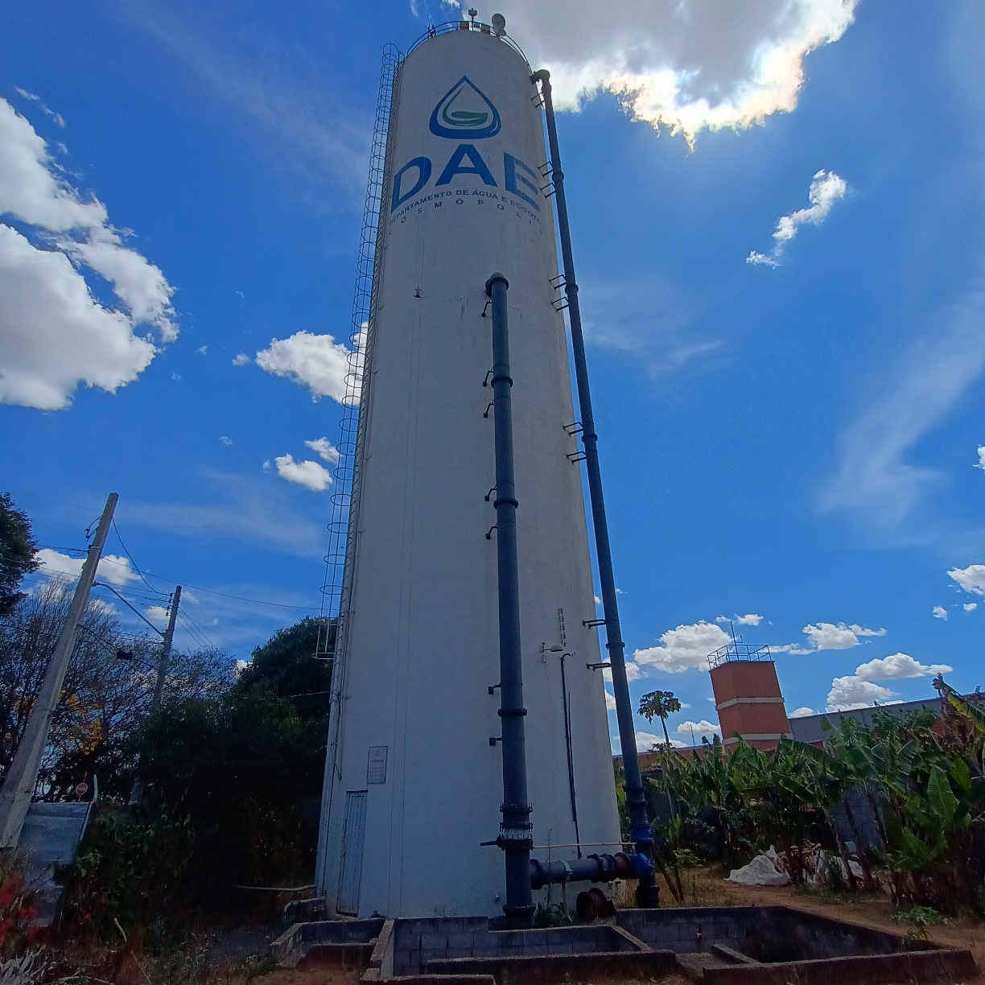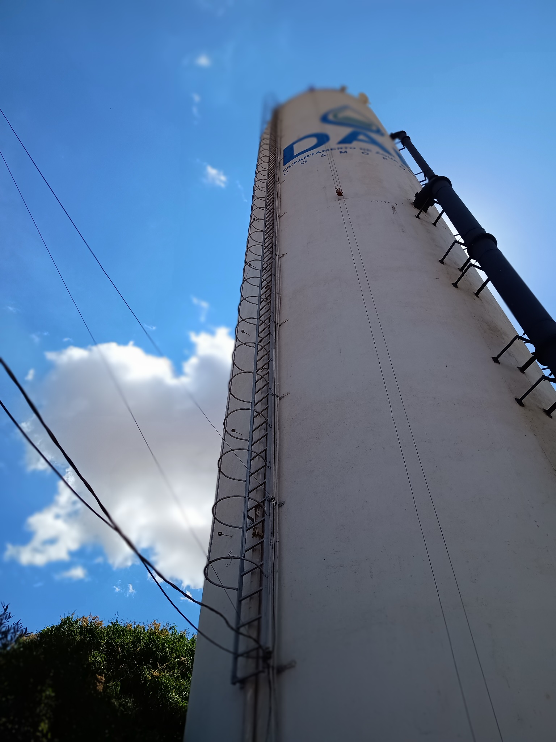

Foto 01:Vista Geral Reservatório Foto 02: Vista Geral Escada

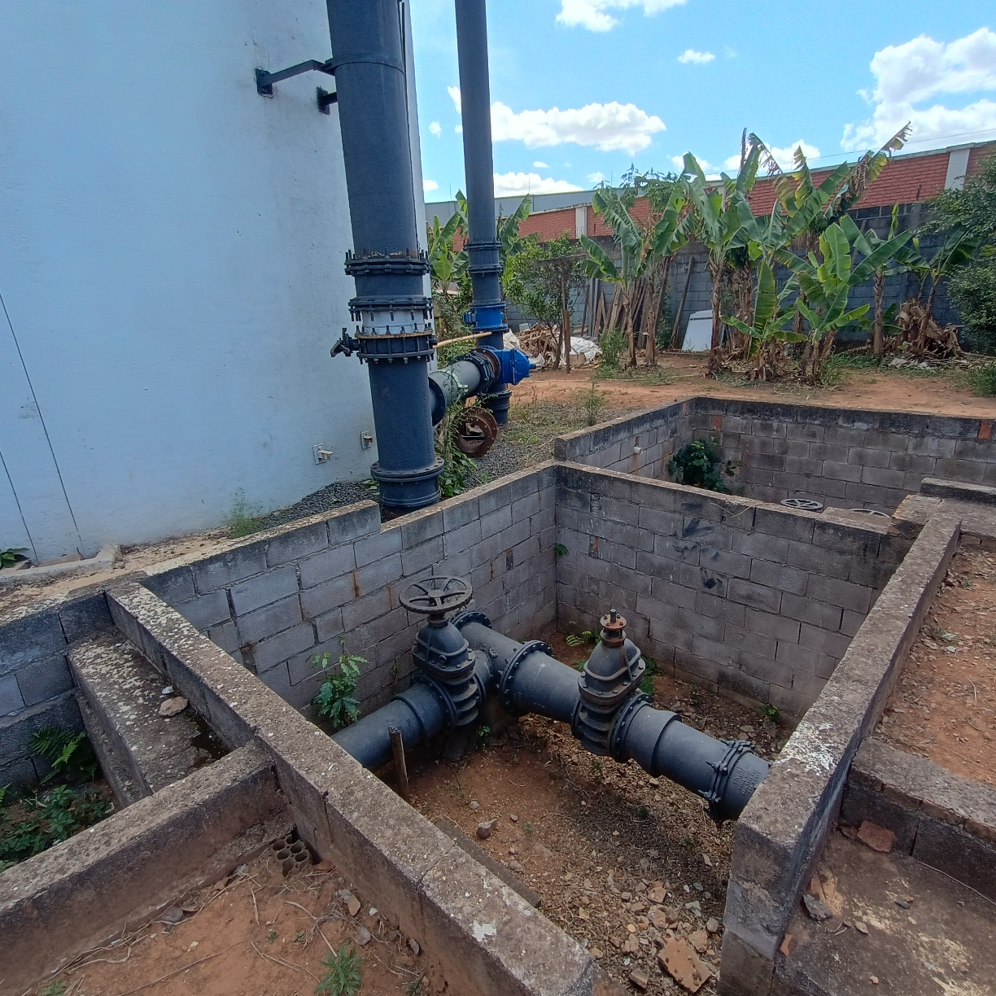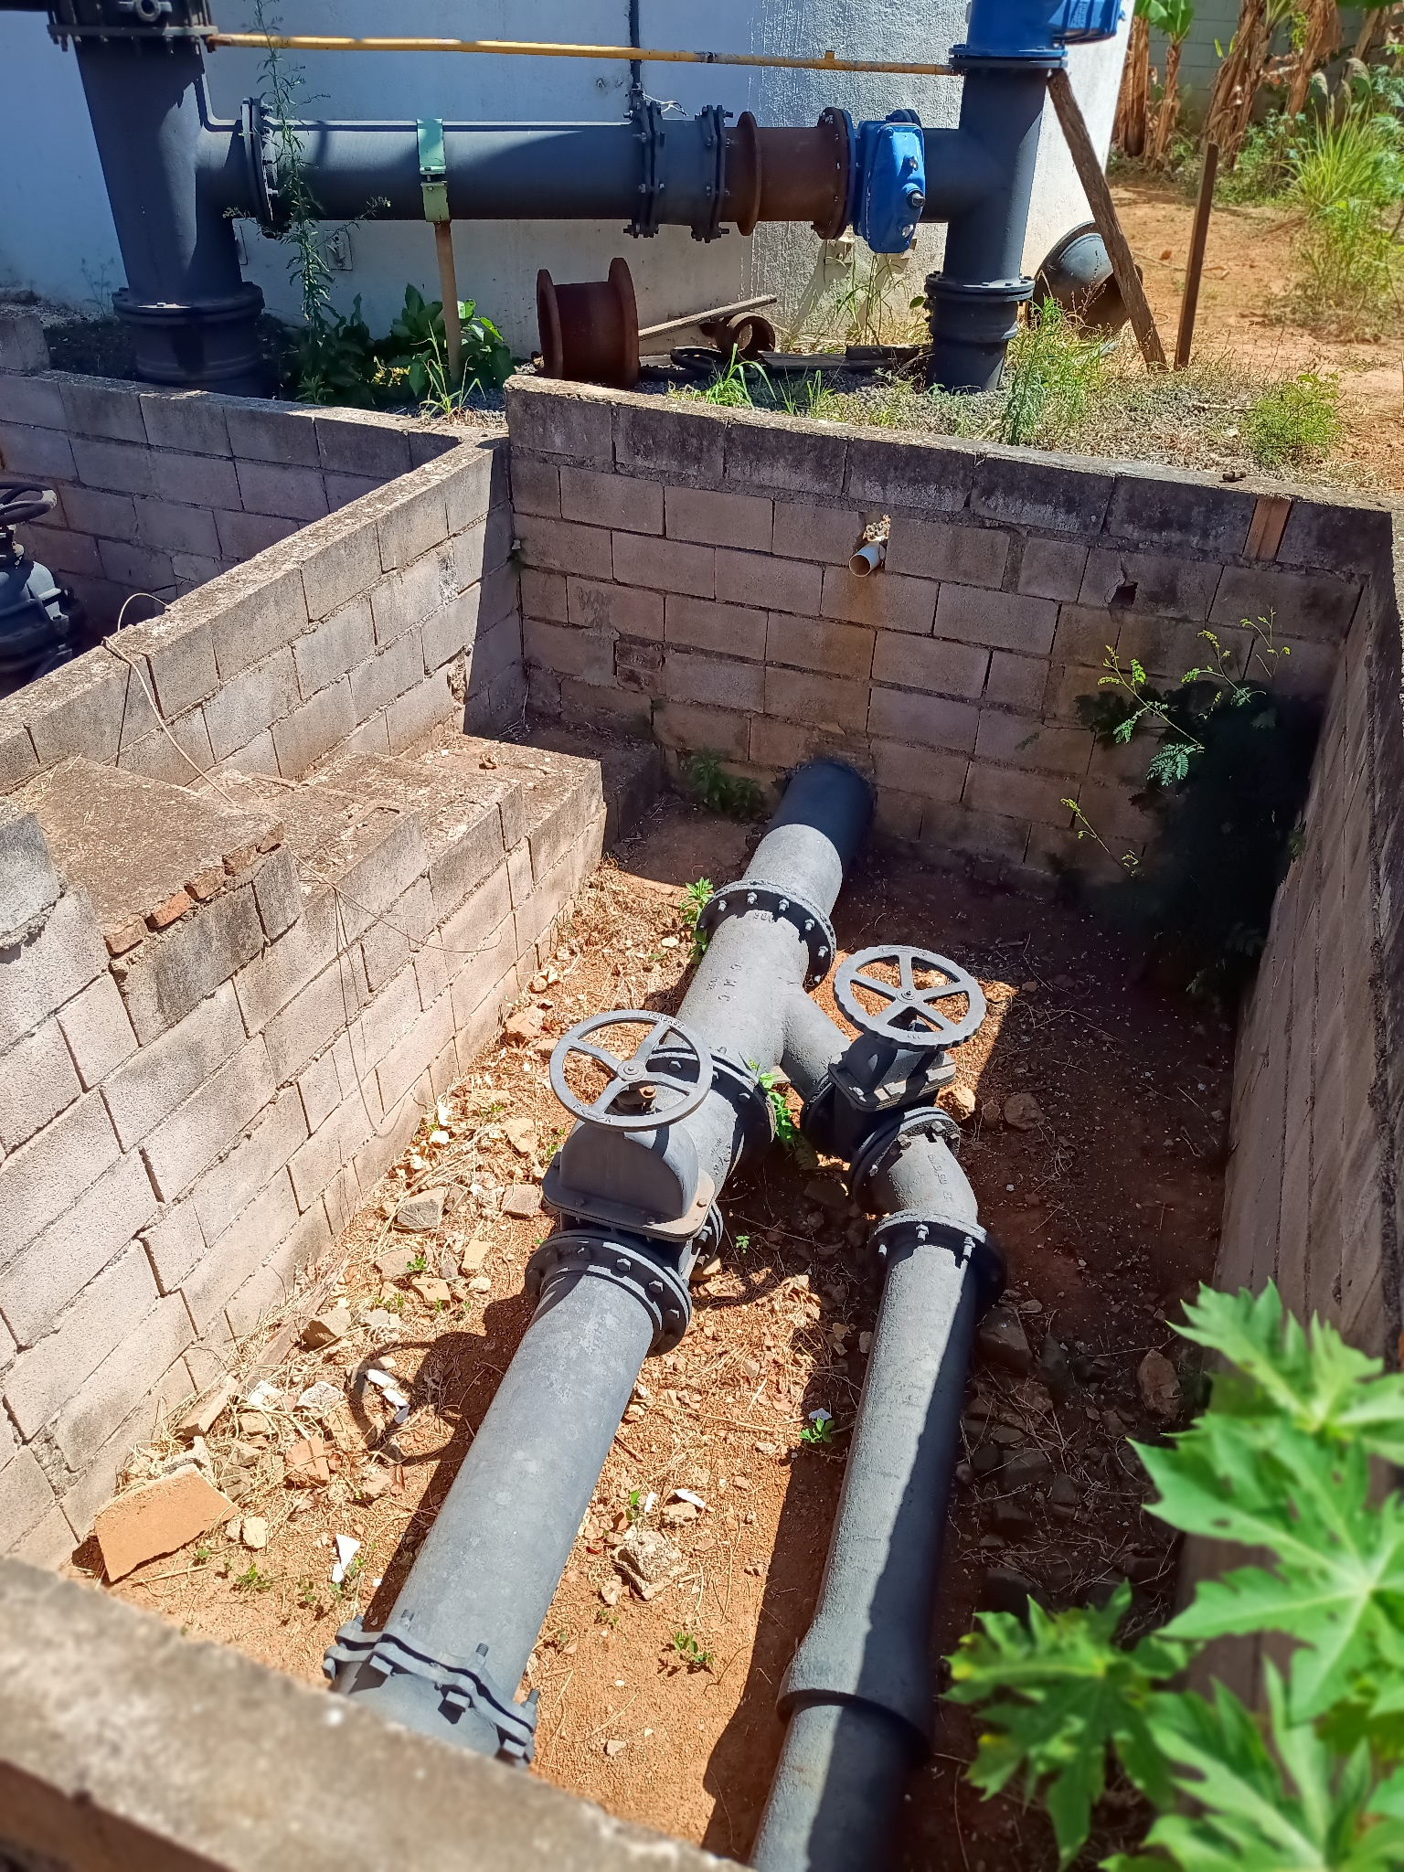

Foto 03: Vista Caixa Válvulas Foto 04: Vista Caixa de Válvulas e By-Pass
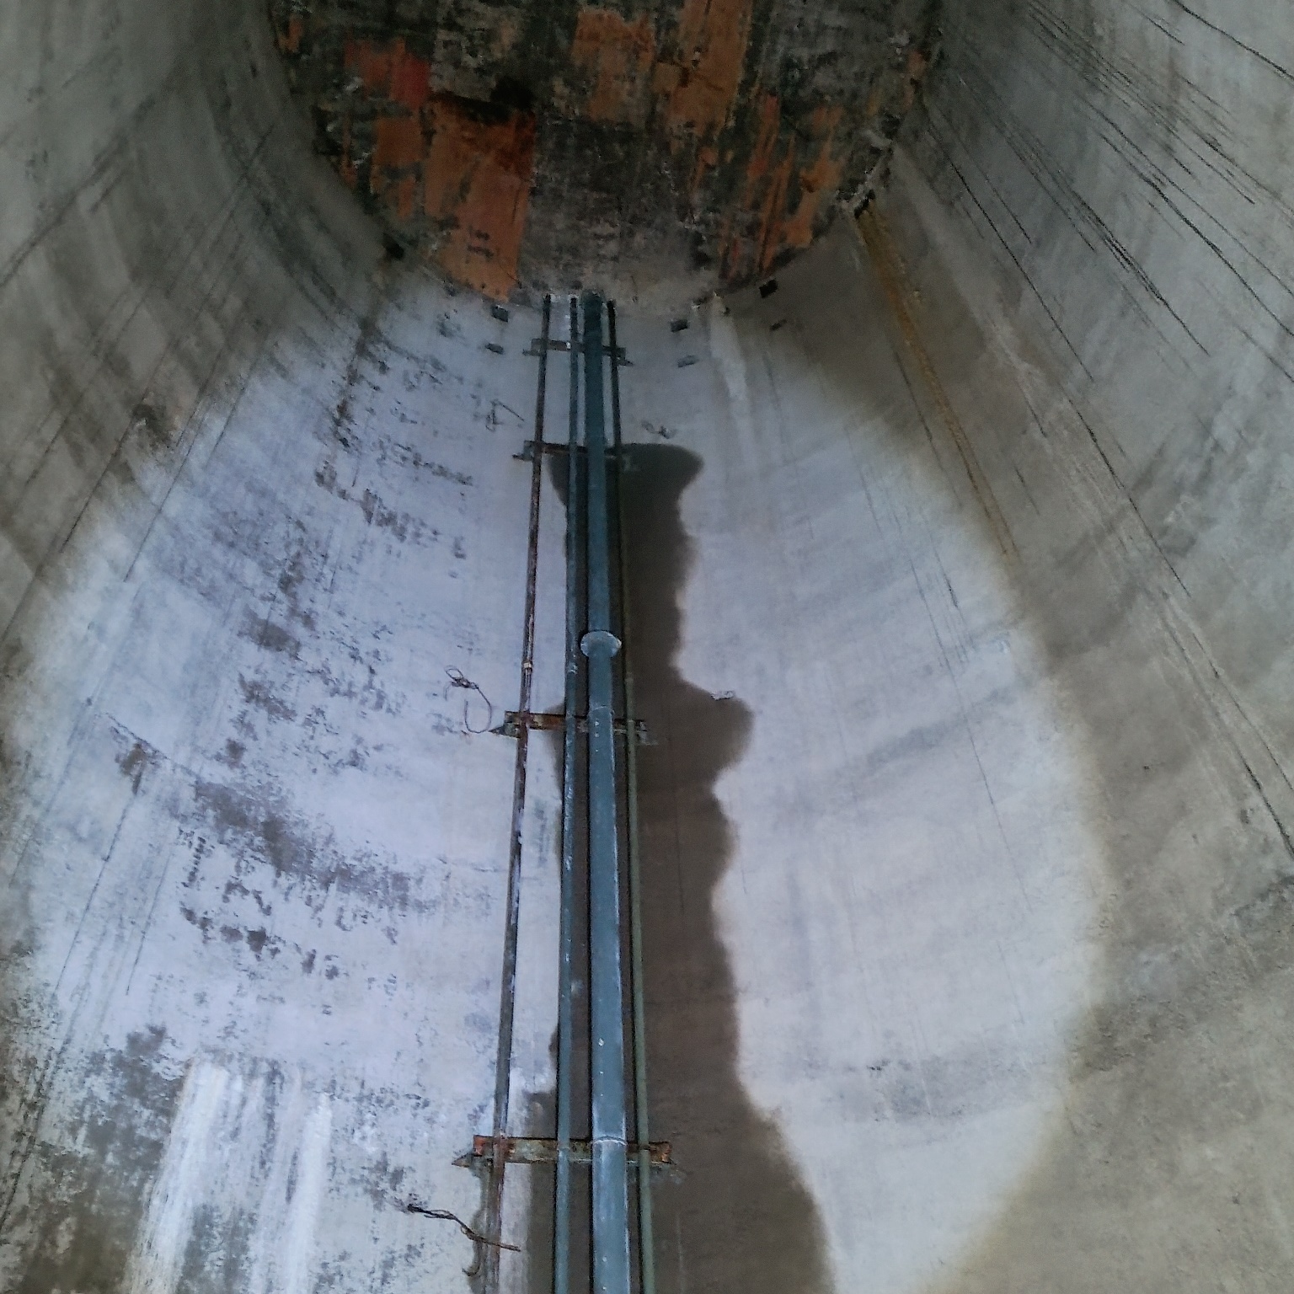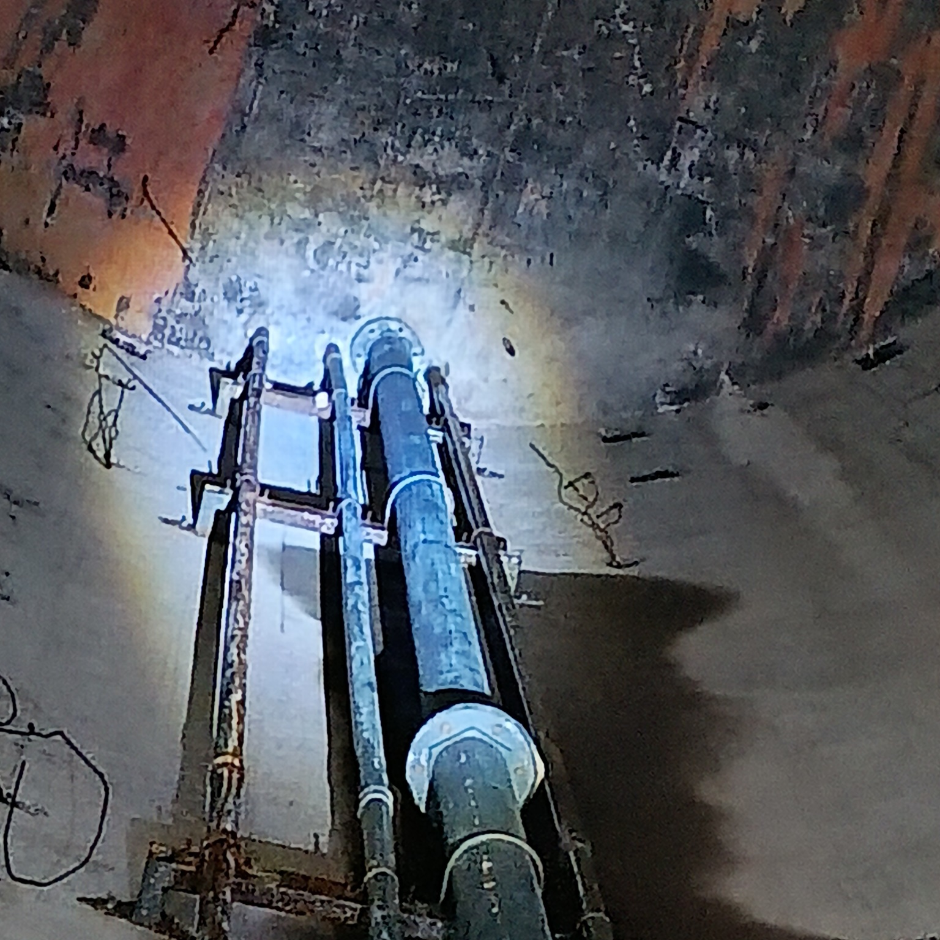

Foto 05: Vista Barrilete Internos Foto 06: Vista Barriletes internos

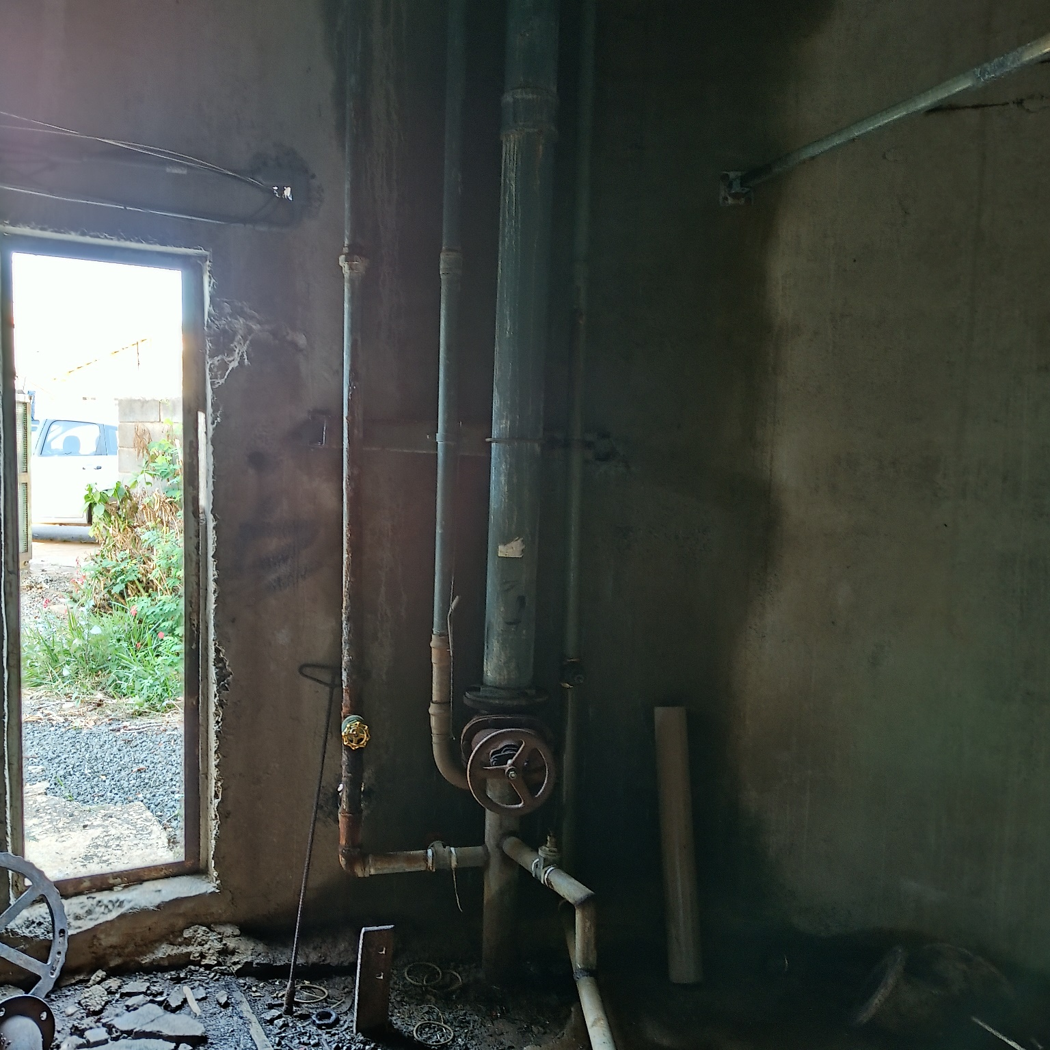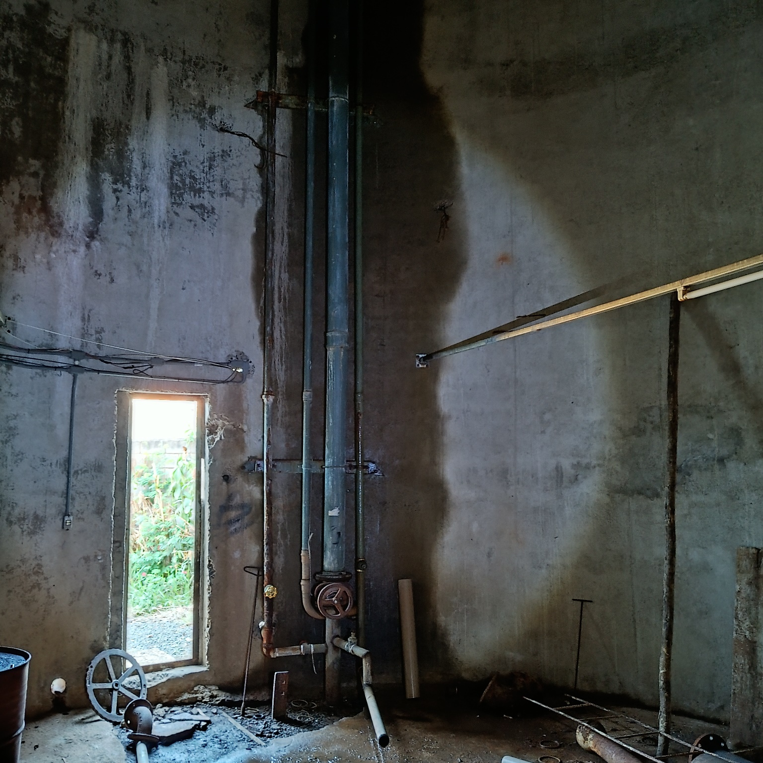

Foto 07: Vista Barriletes Internos Foto 08: Vista Barriletes Internos

- EXIGÊNCIAS:

  - O Município não aceitará a exigência de faturamento mínimo, estipulação de horário ou outras restrições que venham a prejudicar o Departamento requisitante;
  - Todos os materiais e serviços deverão obedecer às normas técnicas vigentes, em especial:
- NBR 9574 e NBR 9575: Impermeabilização;
- NBR 5626: Instalações prediais de água fria;
- NBR 14931: Execução de estruturas de concreto – Procedimento;
- NR 18, NR 33 e NR 35: Segurança na construção civil, trabalho em espaço confinado e em altura.
  - Os produtos aplicados deverão ser atóxicos, próprios para contato com água potável e devidamente aprovados pela fiscalização antes da utilização;
  - A empresa contratada se responsabilizará pela origem e qualidade dos materiais, além do transporte, carga, descarga e entrega do objeto;
  - Em hipótese alguma será aceito objeto em desacordo com o termo de referência;
  - Fornecer todos os materiais, ferramentas, equipamentos e mão de obra necessários;
  - Cumprir as normas de segurança e meio ambiente;
  - Realizar o isolamento e sinalização da área de trabalho;
  - Efetuar o descarte ambientalmente correto dos resíduos gerados;
  - Executar os serviços dentro do prazo contratual e com acompanhamento da fiscalização.
  - A CONTRATANTE deve disponibilizar acesso à area de trabalho, acompanhar e fiscalizar a execução do serviço.
  - Comprovação de aptidão para desempenho de atividade pertinente e compatível em características, quantidades e prazos com o objeto da licitação, por meio da apresentação de ATESTADO(S) expedido(s), necessariamente em nome do licitante, por pessoa jurídica de direito público ou privado, no qual se indique que a empresa já executou, satisfatoriamente, serviços iguais ou semelhantes ao objeto desta licitação, independente de quantitativo.
  - A CONTRATADA deverá apresentar ART(s) – Anotação de Responsabilidade, logo após a assinatura do contrato e antes do início dos serviços, antes da data de emissão da Ordem de Serviço, sendo a autenticação feita pelo agente de contratação ou por servidor integrante da equipe de apoio do Município de Cosmópolis, com a apresentação do original, podendo ser efetuada em horário expediente, na Divisão de Suprimentos, situada na Rua Ramos de Azevedo nº 350, 3° andar, Centro em Cosmópolis SP., ou de declaração de autenticidade por advogado, sob sua responsabilidade pessoal.
  - Realizar inscrição no CNO – Cadastro Nacional de Obras, bem como ser descrito em todas as Notas Fiscais de medição.
  - ROTEIRO DE OBRAS OBRIGATÓRIO:
5.15.1. Expedir e manter o Livro de Ordem devidamente preenchido diariamente para efeito de fiscalização;
5.15.2. Apresentar juntamente com todas as medições o relatório fotográfico dos serviços executados;
5.15.3. Atender as especificações de materiais e serviços constantes do Memorial de Serviços.
5.16 A CONTRATADA fornecerá e se responsabilizará por todos os materiais e a mão de obra necessária à execução das obras bem como carga, transporte e descarga da totalidade.

5.16.1 A Contratada deverá fornecer mão de obra qualificada, com ferramentas adequadas e todos os EPI’s (Equipamentos de Proteções Individuais), bem como todos os acessórios necessários a segurança do trabalho, para a execução dos serviços acima descritos.
A Contratada e seus colaboradores deverão ter experiencia em trabalhos em altura e espaço confinado.
Os colaboradores deverão possuir certificados de cursos das normas de segurança do trabalho especialmente NR33 e NR35, bem como respeitar todas as demais normas técnicas pertinentes aos serviços;

5.16.2 Antes do início de qualquer atividade a contratada deverá:

5.16.2.1 Se apresentar ao setor de Segurança do Trabalho da Prefeitura Municipal (Contratante), fornecendo inclusive os referidos certificados de seus colaboradores, para liberação dos serviços;

5.16.1.2 Antes do início dos serviços, a contratada também deverá apresentar à fiscalização as respectivas ART (s) (Anotação de Responsabilidade Técnica), devidamente recolhidas dos profissionais envolvidos, Engenheiro e Técnico em Segurança do trabalho.

5.17 O objeto a ser entregue deverá atender às exigências de qualidade, observados os padrões e normas baixadas pelos órgãos competentes, tais como CREA/CAU, ANVISA, ABNT, INMETRO, NBR, etc., atentando-se a proponente, principalmente para as prescrições contidas no art. 39, VIII, da Lei 8.078/90 (Código de Defesa do Consumidor).

- PRAZO DE ENTREGA/EXECUÇÃO:

6.1. Vigência de 120 dias.

6.2. O prazo de entrega será de 60 (sessenta) dias corridos contados da emissão da Ordem de execução de serviços.

6.3. A CONTRATADA ficará responsável pela troca/retrabalho no prazo de 48 (quarenta e oito) horas da emissão da notificação quando estiverem fora das especificações ou apresentarem defeitos nos serviços prestados.

- VISITA TÉCNICA:

7.1. O licitante interessado em participar deste certame poderá vistoriar o local da obra, bastando apenas agendar o horário e data com o responsável através da Secretaria de Saneamento Básico através do e-mail compras.dae@cosmopolis.sp.gov.br, nos horários das 08:00 às 15:00 horas, tudo em conformidade ao art. 63, da Lei Federal nº 14.133/21.
7.2. O licitante deverá comprovar que pertencem ao quadro de funcionários da
mesma ou que tem poderes para realizar tal ato, sendo que a empresa que a fizer receberá desta Prefeitura Municipal o “ATESTADO DE VISITA TÉCNICA”.
7.3. A comprovação mencionada deverá ser feita através dos seguintes documentos:
- Tratando-se de Representante Legal (sócio, proprietário, dirigente ou assemelhado): instrumento constitutivo da empresa registrado na Junta Comercial, ou tratando-se de sociedade simples, o ato constitutivo registrado no Cartório de Registro Civil de Pessoas Jurídicas, no qual estejam expressos seus poderes para exercer direitos e assumir obrigações em decorrência de tal investidura;
- Tratando-se de Procurador: instrumento público de procuração ou instrumento particular, do qual constem poderes específicos para requerer o agendamento da Visita Técnica, acompanhada do correspondente documento que comprove os poderes do mandante para a outorga;
7.4. As despesas decorrentes dessa visita, bem como as demais incorridas na fase de proposta, correrão por conta da empresa interessada, sem qualquer direito à indenização, reembolso ou compensação a qualquer título.
7.5. O profissional indicado pela licitante para realizar a Visita Técnica deverá identificar-se na data e horário agendados, exibindo documento oficial de identificação que contenha foto.
7.6. A visita técnica será acompanhada por servidor designado pela Secretaria de Saneamento Básico, o qual prestará todas as informações técnicas necessárias e certificará a visita.
7.7 Caso a empresa opte por não realizar a visita técnica, deverá assinar um termo de dispensa, não podendo alegar que não teve o conhecimento total dos serviços a serem realizados.

- QUALIFICAÇÃO TÉCNICA:
8.1. Para fins de habilitação técnica, as empresas participantes deverão comprovar aptidão para o desempenho do objeto, nos termos da Lei nº 14.133/2021, mediante a apresentação dos seguintes documentos:

8.2 Capacidade Técnico-Operacional
- Atestado(s) de Capacidade Técnica, emitido(s) por pessoa jurídica de direito público ou privado, devidamente assinado(s) pelo responsável legal do emitente, comprovando que a licitante executou, de forma satisfatória, serviços de manutenção, reforma ou recuperação de reservatórios de água, sistemas de abastecimento de água ou serviços similares, compatíveis em características, complexidade com o objeto deste Termo de Referência;
- Os atestados deverão conter, no mínimo, a identificação do contratante, do contratado, descrição dos serviços executados, local de execução e período de realização.

8.3 Capacidade Técnico-Profissional
- Comprovação de que a licitante possui em seu quadro permanente, ou mediante contrato de prestação de serviços, profissional(is) legalmente habilitado(s) como responsável(is) técnico(s) pelos serviços, com formação compatível com o objeto;
- Apresentação de registro ou inscrição do(s) profissional(is) responsável(is) técnico(s) no respectivo conselho profissional competente (CREA, CAU ou equivalente), quando aplicável;
- Comprovação de vínculo do responsável técnico com a empresa, por meio de contrato social, registro em carteira de trabalho, contrato de prestação de serviços ou outro meio admitido em lei.

8.4 Acervo Técnico e Responsabilidade Técnica
- Apresentação de Certidão de Acervo Técnico – CAT, ou documento equivalente, emitido pelo conselho profissional competente, quando exigível, que comprove a experiência do responsável técnico em serviços compatíveis com o objeto;
- Compromisso de emissão da Anotação de Responsabilidade Técnica – ART (ou documento equivalente) relativa aos serviços a serem executados, previamente ao início da execução contratual.
8.5 Caso o responsável técnico não esteja mencionado na Certidão de Registro da
Empresa, a empresa deverá comprovar o vínculo empregatício, através da
apresentação de cópia autenticada da Carteira de Trabalho e Previdência Social
(CTPS), da ficha de registro de empregados e/ou contrato de prestação de
serviços. No caso de algum profissional ser sócio da empresa, não é necessário
apresentar comprovação de vínculo, o que se dará pelo próprio contrato social,
conforme o caso.

- FORMA DE ENTREGA/EXECUÇÃO:
9.1. A obra será contratada em regime de Preço Global, assim sendo, as
medições mensais devem ser compatíveis com o avanço físico real dos serviços, de maneira a estabelecer os valores para pagamento, em conformidade com o cronograma e tabela de medição e faturamento.
9.2 A entrega do objeto ocorrerá por meio da execução integral dos serviços contratados, conforme as especificações deste Termo de Referência, observando-se as seguintes condições:
- Os serviços deverão ser executados no local indicado pela Administração, dentro do prazo estabelecido na Ordem de Serviço;
- A entrega será considerada concluída após a finalização de todos os serviços de manutenção, incluindo substituição das tubulações, reparos corretivos, limpeza final e testes de funcionamento;
- Ao término da execução, a Contratada deverá realizar testes operacionais e de estanqueidade, com o acompanhamento do engenheiro responsável da contratante comprovando o pleno funcionamento do reservatório e das tubulações;
- A Contratada deverá comunicar formalmente à Contratante a conclusão dos serviços, para fins de vistoria e recebimento;
- O recebimento dos serviços ocorrerá em duas etapas, conforme a legislação vigente:
  - Recebimento provisório, após a conclusão dos serviços, para verificação da conformidade com as especificações técnicas;
  - Recebimento definitivo, após a constatação de que todos os serviços foram executados de forma satisfatória, sem pendências técnicas.
9.3. A entrega somente será considerada aceita após o ateste do fiscal do contrato, designado pela Administração.

- LOCAL DE ENTREGA/EXECUÇÃO:

  - Reservatório de Água Tratada 30 de Novembro – Rua do Vereador esquina com sorocabanos, sem número. Bairro Cidade Alta, Cosmópolis – 22°38’00.2”S 47°12’15.9”W - Fone: (19) 3882-3641 – e-mail: compras.dae@cosmopolis.sp.gov.br

11. GARANTIA/VALIDADE:

11.1. A CONTRATADA ficará obrigada a entregar o objeto com garantia mínima de 03 (três) meses a contar da data de entrega e recebimento definitivo.

12. MEDIÇÃO E PAGAMENTO:

12.1. A medição dos serviços executados será realizada e apresentada pela contratada em tempo habil, e entregue à contratante, com base no Memorial Quantitativo e Planilha Orçamentária, previamente aprovado pela Administração, o qual discriminará os serviços, materiais, unidades de medida e quantitativos previstos para a execução do objeto.
12.1.1. A aferição da medição será feia pela fiscalização e deverá considerar:
- A efetiva execução dos serviços, conforme especificações técnicas deste Termo de Referência;
- A compatibilidade entre os serviços executados e os quantitativos previstos no Memorial Quantitativo;
- O atendimento às normas técnicas, de segurança e ambientais aplicáveis;
- A validação da execução pelo fiscal do contrato.
12.1.2. Somente serão objeto de medição e pagamento os serviços efetivamente executados e devidamente atestados pelo fiscal do contrato. Eventuais ajustes de quantitativos deverão ser previamente justificados e autorizados pela Administração.
12.1.3. O pagamento será efetuado após a medição e o ateste dos serviços, mediante apresentação de nota fiscal, observadas as condições contratuais e a legislação vigente.
12.2. O prazo de pagamento será de até 30 (trinta) dias, contados da data do adimplemento do objeto, mediante o fornecimento do objeto e entrega, conforme clausula décima terceira e o atestado de recebimento e aprovação do objeto pelo fiscal e gestor do contrato.
12.2.1. A Nota Fiscal/Fatura que apresentar incorreções, quando necessário, será devolvida e seu vencimento ocorrerá em até 30 (trinta) dias após a data de sua reapresentação válida.
12.2.2. No documento fiscal/fatura deverá constar o número da Autorização de Fornecimento ou número do empenho, número do Processo administrativo e número do contrato, sob pena da devolução do documento e objeto, que será encaminhado ao Departamento Responsável, que, após processá-lo, procederá ao pagamento da mesma.
12.2.3. A CONTRATADA deverá fazer constar na Nota Fiscal / Fatura correspondente, emitida sem rasura, e em letra bem legível, o número de sua conta corrente, o nome do Banco e a respectiva Agência.
12.2.4. Caso ocorra a necessidade de providências complementares por parte da CONTRATADA, a fluência do prazo de pagamento será interrompida, reiniciando-se a contagem a partir da data em que estas forem cumpridas.
12.3. Quaisquer pagamentos não isentarão a CONTRATADA das responsabilidades contratuais, nem implicarão na aceitação do objeto.
12.4. Caso o dia de pagamento coincida aos sábados, domingos, feriados ou pontos facultativos, o mesmo deverá ser efetuado no primeiro dia útil subsequente sem qualquer incidência de correção monetária.
12.5. Nenhum pagamento será efetuado a CONTRATADA enquanto pendente de liquidação qualquer obrigação financeira que lhe for imposta, em virtude de penalidade ou inadimplência, sem que isso gere direito ao pleito do reajustamento de preços ou correção monetária.
12.6. Quando da emissão da nota fiscal/fatura, a CONTRATADA deverá destacar o valor das retenções dos tributos cabíveis ou, se for o caso, apresentar declaração nos termos da Instrução Normativa da Secretaria da Receita Federal e demais legislação vigente.
9.7. Correrão por conta da CONTRATADA todas as despesas de seguros, transporte, tributos, encargos trabalhistas e previdenciárias decorrentes da prestação dos serviços.
12.8. O pagamento será feito através de crédito em conta corrente cujos dados bancários deverão ser fornecidos pela CONTRATADA.
12.9. A CONTRATANTE pagará a(s) Nota(s) Fiscal(is) / Fatura(s) somente à CONTRATADA, vedada sua negociação com terceiros ou sua colocação em cobrança bancária.
12.10. A Fiscalização da CONTRATANTE somente atestará a entrega do objeto e liberará a Nota Fiscal/Fatura para pagamento, quando cumpridas, pela CONTRATADA, todas as condições pactuadas.
12.11. Fica ressalvada qualquer alteração por parte do Departamento Financeiro, quanto às normas referentes ao pagamento de fornecedores.

13. RECURSO/DOTAÇÃO ORÇAMENTÁRIA:

13.1. A despesa decorrente correrá por conta da Dotação Orçamentária do Elemento, relativo ao exercício de 2026, a saber:
13.1.1 nº 011302.1751200032.075.3.3.90.39.01.1100000 – 569 – Fonte: Própria;

14. VINCULAÇÃO DE INSTRUMENTO:

14.1. Contrato, conforme arts. 89 a 95 da NLLC 14.133/21

15. ESTIMATIVA DE PREÇOS:

15.1 Anexada planilha orçamentária com referência, SINAPI - SP Dez/2025; CDHU Jan/2026; SIURB Jul/2025. SINAPI - SP Dez/2025; CDHU Jan/2026; SIURB Jul/2025. Valor apurado R$ 34.843,04 ( Trinta e Quatro Mil, Oitocentos e Quarenta e Três Reais e Quatro Centavos).

16. JUSTIFICATIVA DA PESQUISA DE PREÇOS:
16.1. A justificativa de preço da presente contratação fundamenta-se na elaboração de planilha orçamentária baseada em tabelas referenciais oficiais amplamente utilizadas pela Administração Pública, sendo adotadas as bases SINAPI – SP (dezembro/2025), CDHU (janeiro/2026) e SIURB (julho/2025), todas sem desoneração. Tais referenciais são reconhecidos por refletirem valores médios praticados no mercado da construção civil e serviços de engenharia, garantindo maior confiabilidade, transparência e padronização na estimativa dos custos.
16.2 A metodologia empregada observa os parâmetros estabelecidos no art. 23 da Lei Federal nº 14.133/2021, que determina que a estimativa do valor da contratação deve ser realizada com base em pesquisa de preços que reflita os valores praticados pelo mercado, admitindo-se a utilização de sistemas oficiais de custos e bancos de preços mantidos por órgãos públicos.
16.3 Dessa forma, os valores estimados demonstram-se compatíveis com os praticados no mercado, atendendo aos princípios da economicidade, razoabilidade e eficiência administrativa, assegurando que a Administração Pública contrate por preço justo e vantajoso, sem prejuízo à qualidade dos serviços a serem executados.

17. GESTOR/FISCAL DO CONTRATO:
  - Ciente que o gestor e fiscal irão exercer atividades para controlar, acompanhar e monitorar o cumprimento das obrigações contratuais para assegurar a qualidade da execução do objeto contratado em respeito às cláusulas pactuadas e seus anexos durante toda vigência, que desde já assinam o presente termo, a saber:
    - Gestor: Leandro Ricardo Zanelato - Secretário de Saneamento Básico - Comissionado CPF: 269.488.638-84
    - Fiscal da obra: Nivaldo Cesar Evangelista – Engenheiro Civil - Efetivo CPF:115.178.718-32
Fiscal do contrato: Edmilson Souza Ribeiro – Encanador 1 – Efetivo – CPF: 270.184.978-09

Cosmópolis, 10 de março de 2026.

__________________________
Sr. Leandro Ricardo Zanelato
Secretário de Saneamento Básico / Gestor
CPF: 269.488.638-84
Fone: (19) 3882-3641
E-mail: secretario.dae@cosmopolis.sp.gov.br

______________________
Sr. Nivaldo Cesar Evangelista
Engenheiro Civil / Fiscal da obra
CPF: 115.178.718-32
Fone: (19) 3812-3641
E-mail: sescosmopolis1@gmail.com

___________________________
Sr. Edmilson Souza Ribeiro
Encanador 1 / Fiscal do contrato
CPF: 270.184.978-09
Fone: (19) 3882-3641
E-mail: dae@cosmopolis.sp.gov.br

 | Data: 22/01/2026
 |  | SECRETARIA DE SANEAMENTO BÁSICO DE COSMÓPOLIS
 |  | Orçamento Sintético Global
 |  | SERVIÇOS DE REFORMA RESERVATÓRIO 30 DE NOVEMBRO
 |  | Leis Sociais = 115,48% | BDI = 21,55%
 |  | DATA BASE - REGIÃO: SINAPI - SP Dez/2025; CDHU Jan/2026; SIURB Jul/2025
ITEM | CÓDIGO/ FONTE | DESCRIÇÃO | UNID. | QUANT. | PREÇO UNIT. S/BDI (R$) | PREÇO UNIT. C/BDI (R$) | PREÇO TOTAL (R$)
1 |  | PRELIMINARES
1.1 | 02.01.180 CDHU | BANHEIRO QUIMICO MODELO STANDART, COM MANUTENÇÃO CONFORME EXIGENCIAS DA CETESB | Un x mês | 1,00 | 1.249,34 | 1.518,57 | 1.518,57
1.2 | 100309 SINAPI | TÉCNICO EM SEGURANÇA DO TRABALHO COM ENCARGOS COMPLEMENTARES (p/ Fiscalização obra) | H | 80,00 | 83,83 | 101,90 | 8.151,63
1.3 | 90778 SINAPI | ENGENHEIRO CIVIL PLENO COM ENCARGOS COMPLEMENTARES (p/ Fiscalização Obra) | H | 25,00 | 137,06 | 166,60 | 4.164,91
1.4 | 104980 SINAPI | LINHA DE VIDA INSTALADA JUNTO AO PISO PARA EDIFÍCIOS DE 5 A 8 PAVIMENTOS. AF_03/2024 (Horizontal) | M | 50,00 | 11,25 | 13,67 | 683,72
1.5 | 97045 SINAPI | LINHA DE VIDA TIPO VARAL DE SEGURANÇA COM CABO DE AÇO PARA PROTEÇÃO DE PERIFERIA PARA EDIFÍCIOS ACIMA DE 8 PAVIMENTOS. AF_03/2024 (Vertical) | M | 30,00 | 35,13 | 42,70 | 1.281,02
TOTAL ITEM 1: |  |  |  |  |  |  | 15.799,85
2 |  | RETIRADA DE TUBULAÇÕES EXISTENTES E REPAROS LADO INTERNO
2.1 | 10060007 SIURB | RETIRADA DE TUBULAÇÕES DE FERRO FUNDIDO - ATÉ 4" | M | 32,00 | 16,18 | 19,67 | 629,34
2.2 | 10060008 SIURB | RETIRADA DE TUBULAÇÃO DE FERRO FUNDIDO - ACIMA DE 4" | M | 16,00 | 19,41 | 23,59 | 377,49
2.4 | 4001097 SIURB | CONCRETO GRAUTE ( FCK 30mpa p/ Recomposição laje de fundo locais dos tubos retirados) | M³ | 0,80 | 812,97 | 988,17 | 790,53
2.5 | 32.17.040 CDHU | IMPERMEABILIZAÇÃO EM ARGAMASSA POLIMÉRICA COM REFORÇO EM TELA POLIESTER PARA PRESSÃO HIDROSTÁTICA POSITIVA (Recomposição laje de fundo locais dos tubos retirados) | M² | 1,50 | 37,96 | 46,14 | 69,21
2.6 | 010527 SINAPI | LOCAÇÃO DE ANDAIME METÁLICO TUBULAR DE ENCAIXE, TIPO  DE TORRE, COM LARGURA DE 1 ATE 1,5 M E ALTURA DE *1,00*  M (INCLUSO SAPATAS FIXAS OU RODIZIOS). (R$30,00 m/mês / H=16,00 / Um Mês) | M / mês | 16,00 | 30,00 | 36,47 | 583,44
3.14 | 10002000 SIURB | PLATAFORMA DE MADEIRA A SEREM ARMADAS SOBRE ANDAIMES METÁLICOS | M² | 10,00 | 10,75 | 13,07 | 130,67
2.8 | 097064 SINAPI | MONTAGEM E DESMONTAGEM DE ANDAIME TUBULAR TIPO "TORRE" (EXCLUSIVE ANDAIME E LIMPEZA). AF_03/2024 (Camara inferior) | M | 16,00 | 35,81 | 43,53 | 696,43
2.9 | 097064 SINAPI | MONTAGEM E DESMONTAGEM DE ANDAIME TUBULAR TIPO "TORRE" (EXCLUSIVE ANDAIME E LIMPEZA). AF_03/2024 (Camara superior do armazenamento) | M | 15,00 | 35,81 | 43,53 | 652,91
TOTAL ITEM 2 |  |  |  |  |  |  | 3.930,02
3 |  | REPAROS LADO EXTERNO
3.1 | 03.03.020 CDHU | APICOAMENTO MANUAL DE PISO,PAREDE OU TETO (Superfície da Laje superior) | M² | 32,20 | 3,41 | 4,14 | 133,46
3.2 | 17.01.120 CDHU | ARGAMASSA DE CIMENTO E AREIA TRAÇO 1:3, COM ADESIVO ACRÍLICO (Regularização de superfície laje superior) | M³ | 0,60 | 1.564,63 | 1.901,81 | 1.141,08
3.3 | 24.03.100 CDHU | ALÇAPÃO / TAMPA EM CHAPA (GALVANIZADA) DE FERRO COM PORTA CADEADO ( Acesso laje Superior) | M² | 1,20 | 1.561,89 | 1.898,48 | 2.278,17
3.4 | 100720 SINAPI | PINTURA COM TINTA ALQUÍDICA DE FUNDO (TIPO ZARCÃO) APLICADA A ROLO OU PINCEL SOBRE PERFIL METÁLICO EXECUTADO EM FÁBRICA (POR DEMÃO). AF_01/2020 | M² | 2,40 | 13,51 | 16,42 | 39,41
3.5 | 100761 SINAPI | PINTURA COM TINTA ALQUÍDICA DE ACABAMENTO (ESMALTE SINTÉTICO FOSCO) PULVERIZADA SOBRE SUPERFÍCIES METÁLICAS (EXCETO PERFIL) EXECUTADO EM OBRA (02 DEMÃOS). AF_01/2020_PE | M² | 2,40 | 61,35 | 74,57 | 178,97
3.6 | 98554 SINAPI | IMPERMEABILIZAÇÃO DE SUPERFÍCIE COM MEMBRANA À BASE DE RESINA ACRÍLICA, 3 DEMÃOS. (Laje superior do reservatório) | M² | 32,20 | 50,40 | 61,26 | 1.972,61
3.7 | 88315 SINAPI | SERRALHEIRO COM ENCARGOS COMPLEMENTARES ( Reparos da escada Marinheiro Existente parafusos / arrebites a ser fornecido pela contratante) | H | 40,00 | 36,02 | 43,78 | 1.751,29
3.8 | 88251 SINAPI | AUXILIAR DE SERRALHEIRO COM ENCARGOS COMPLEMENTARES (reparo escada marinheiro) | H | 40,00 | 33,19 | 40,34 | 1.613,70
3.9 | 11964 SINAPI (Insumo) | PARAFUSO DE ACO ZINCADO, TIPO CHUMBADOR PARABOLT, DIAMETRO 3/8", COMPRIMENTO 75 MM | Peça | 48,00 | 2,31 | 2,81 | 134,77
3.10 | 90441 SINAPI | FURO MECANIZADO EM CONCRETO, COM MARTELO DEMOLIDOR, PARA INSTALAÇÕES HIDRÁULICAS, DIÂMETROS MAIORES QUE 75 MM E MENORES OU IGUAIS A 150 MM. AF_09/2023 (Interligação extravasor DN100mm) | Unid | 1,00 | 51,62 | 62,74 | 62,74
3.11 | 91192 SINAPI | CHUMBAMENTO PONTUAL EM PASSAGEM DE TUBO COM DIÂMETRO MAIOR QUE 75 MM E MENORES OU IGUAIS A 150 MM. AF_09/2023 | Unid | 1,00 | 25,57 | 31,08 | 31,08
3.12 | 105296 SINAPI | ASSENTAMENTO E FORNECIMENTO DE CURVA PVC PBA, JE, PB, 45 GRAUS, DN 100 / DE 110 MM, PARA REDE AGUA, JUNTA ELÁSTICA INTEGRADA, INSTALADO EM LOCAL COM NÍVEL BAIXO DE INTERFERÊNCIAS (INCLUI FORNECIMENTO). AF_05/2024 (Peça a ser instala para complementação extravasor existente) | Peça | 2,00 | 190,33 | 231,35 | 462,69
3.13 | 46.04.030 CDHU | TUBO DE PVC RÍGIDO TIPO PBA CLASSE 15,DN=100mm (DE=110mm), INCLUSIVE CONEXÕES (Complem Interligações extravasor existente) | M | 6,00 | 119,30 | 145,01 | 870,05
3.14 | 46.26.820 CDHU | ABRAÇADEIRQA PARA TRAVAMENTO EM AÇO INOXIDÁVEL, COM PARAFUSO DE AÇO ZINCADO, PARA TUBO, PARA TUBO EM FERRO FUNDIDO PREDIAL SMU, DN=100mm | Peça | 1,00 | 532,21 | 646,90 | 646,90
3.15 | 09.01.030 CDHU | FORMA EM MADEIRA COMUM PARA ESTRUTURA (Blocos Ancoragem) | M² | 1,60 | 252,88 | 307,38 | 491,80
3.16 | 09.01.160 CDHU | DESMONTAGEM DE FORMA EM MADEIRA PARA ESTRUTURA DE VIGAS, COM TÁBUAS (Blocos de Ancoragem). | M² | 1,60 | 9,23 | 11,22 | 17,95
3.17 | 94965 SINAPI | CONCRETO FCK = 25MPA, TRAÇO 1:2,3:2,7 (EM MASSA SECA DE CIMENTO/ AREIA MÉDIA/ BRITA 1) - PREPARO MECÂNICO COM BETONEIRA 400 L. AF_05/2021 (Bloco Ancoragem 0,50x0,50x0,80 m) | M³ | 0,50 | 473,19 | 575,16 | 287,58
3.18 | 10.01.040 CDHU | ARMADURA EM BARRA DE AÇO CA-50 fyk = 500 Mpa (Bloco de ancoragem) | Kg | 20,00 | 10,14 | 12,33 | 246,50
3.19 | 10.01.060 CDHU | ARMADURA EM BARRA DE AÇO CA-60 (A ou B) fyk = 600 Mpa (Bloco de ancoragem) | Kg | 5,00 | 10,47 | 12,73 | 63,63
3.20 | 88264 SINAPI | ELETRICISTA COM ENCARGOS COMPLEMENTARES (Revisão da LP - Linha Privativa, Reserv - EEAT) | H | 16,00 | 44,79 | 54,44 | 871,08
3.21 | 88247 SINAPI | AUXILIAR DE ELETRICISTA COM ENCARGOS COMPLEMENTARES (Revisão da LP - Linha Privativa, Reserv - EEAT) | H | 16,00 | 33,84 | 41,13 | 658,12
3.22 | 55.01.020 CDHU | LIMPEZA FINAL DA OBRA | M² | 60,00 | 15,90 | 19,33 | 1.159,59
TOTAL ITEM 3 |  |  |  |  |  |  | 15.113,17
TOTAL GERAL |  |  |  |  |  |  | 34.843,04

ANEXO III - DISPENSA DE LICITAÇÃO nº 005/2026 PROCESSO ADMINISTRATIVO Nº 2366/2026

MODELO DE PROPOSTA DE PREÇOS

RAZÃO SOCIAL: CNPJ nº INSCRIÇÃO ESTADUAL E/OU MUNICIPAL Nº ENDEREÇO COMPLETO: TELEFONE: ENDEREÇO ELETRÔNICO (E-MAIL):

Apresentamos e submetemos à apreciação de V.Sas., nossa Proposta relativa à Dispensa de Licitação em referência, assumindo inteira responsabilidade por quaisquer erros ou omissões que venham a ser verificados em sua execução, objetivando a Contratação de empresa especializada para prestação de serviços com fornecimento de materiais e mão de obra, destinados à manutenção do Reservatório de Água Tratada – 30 de Novembro, localizado no bairro Cidade Alta, abrangendo serviços preventivos e corretivos, conforme especificações técnicas do Memorial de Serviços e condições estabelecidas, conforme planilha de orçamento anexo.

ITEM | ESPECIFICAÇÃO | UND
1 | Contratação de empresa especializada para prestação de serviços com fornecimento de materiais e mão de obra, destinados à manutenção do Reservatório de Água Tratada – 30 de Novembro, localizado no bairro Cidade Alta, abrangendo serviços preventivos e corretivos, conforme especificações técnicas do Memorial de Serviços e condições estabelecidas | Serviço
VALOR GLOBAL R$ 0,00 (reais)

Prazo de validade da proposta: (prazo mínimo de 60 (sessenta) dias)

Declarações: Declaramos que nos preços propostos estão inclusos além do lucro, todas as despesas resultantes de impostos, taxas, tributos, frete e demais encargos, assim como todas as despesas diretas ou indiretas relacionadas com a integral execução do objeto da Dispensa de Licitação supracitada, sem inclusão de qualquer encargo financeiro ou previsão inflacionária e entre outros conforme Sumula 10 do TCE.

Declaramos que os itens ofertados atendem todas as especificações exigidas no Aviso de Dispensa de Licitação e Seus Anexos, em especial ao Termo de Referência (ANEXO II).

Praça de pagamento: Banco: Agência: Conta Corrente: , município: .
Nome do responsável pela assinatura do Contrato: , portador do RG nº e CPF nº , Data Nascimento , Nacionalidade: , Estado Civil: , Endereço Eletrônico Pessoal:
, Endereço Eletrônico Institucional:
, Cargo/Função: , Telefone Pessoal: , Telefone: Endereço residencial:
, nº , Bairro , Cidade , Estado
, CEP .

Local/UF, em de 2026.

Assinatura do representante legal OU Credenciado Nome:
Razão Social da empresa:

A) PLANILHA ORÇAMENTÁRIA CONTENDO AS ESPECIFICAÇÕES E QUANTITATIVOS DOS SERVIÇOS QUE SERÃO EXECUTADOS, CONSTANDO VALORES UNITÁRIOS, VALORES UNITÁRIOS COM BDI E VALORES TOTAIS DE CADA ITEM, SEM ULTRAPASSAR OS VALORES DE REFERÊNCIA ESTIMADOS, COM APROXIMAÇÃO DE NO MÁXIMO DUAS (2) CASAS DECIMAIS;
B) CRONOGRAMA FÍSICO FINANCEIRO;
C) PLANILHA PREENCHIDA COM CÁLCULO DE BDI.

OBS: Esta proposta deverá ser preenchida em papel timbrado da empresa proponente

ANEXO IV – DISPENSA DE LICITAÇÃO nº 005/2026 PROCESSO ADMINISTRATIVO Nº 2366/2026

MODELO DE DECLARAÇÃO DO ART. 7°, INCISO XXXIII DA CONSTITUIÇÃO FEDERAL

, inscrita no CNPJ n°
e Inscrição Estadual e/ou Municipal nº , por intermédio de seu representante legal o Sr.(a) portador(a) do RG n°
e CPF n° , DECLARA para fins, em atenção ao inciso VI do art. 68 da Lei Federal 14.133, de 1º de abril de 2021, sob as penas da lei, que cumpre integralmente a norma contida na Constituição da República Federativa do Brasil de 1988, artigo 7°, inciso XXXIII.

Local/UF, em de 2026.

Assinatura do representante legal OU Credenciado Nome:
Razão Social da empresa:

OBS: Esta declaração deverá ser preenchida em papel timbrado da empresa proponente.

ANEXO V – DISPENSA DE LICITAÇÃO nº 005/2026
PROCESSO ADMINISTRATIVO Nº 2366/2026

MODELO DE DECLARAÇÃO DE CUMPRIMENTO DE RESERVA DE CARGOS ART. 63, IV, DA LEI FEDERAL Nº 14.133/21

, inscrita no CNPJ n°
e Inscrição Estadual e ou Municipal nº , por intermédio de seu representante legal o Sr.(a) portador(a) do RG n°
e CPF n° , DECLARA para fins do disposto no inciso IV do art. 63 da Lei Federal nº 14.133/21, que cumprimos as exigências de reserva de cargos para pessoa com deficiência e para reabilitado da Previdência Social, previstas em lei e em outras normas específicas.

Local/UF, em de 2026.

Assinatura do representante legal OU Credenciado Nome:
Razão Social da empresa:

OBS: Esta declaração deverá ser preenchida em papel timbrado da empresa proponente.

ANEXO VI – DISPENSA DE LICITAÇÃO nº 005/2026
PROCESSO ADMINISTRATIVO Nº 2366/2026

MODELO DE DECLARAÇÃO DE CUMPRIMENTO DOS DIREITOS TRABALHISTAS

, inscrita no CNPJ n°
e Inscrição Estadual e/ ou Municipal nº , por intermédio de seu representante legal o Sr.(a) portador(a) do RG n°
e CPF n° , DECLARA que a proposta econômica compreende a integralidade dos custos para atendimento dos direitos trabalhistas assegurados na Constituição Federal, nas leis trabalhistas, nas normas infralegais, nas convenções coletivas de trabalho e nos termos de ajustamento de conduta vigentes na data de entrega das propostas, conforme disposto
§1º, artigo 63, Lei Federal nº 14.133/21.

Local/UF, em de 2026.

Assinatura do representante legal OU Credenciado Nome:
Razão Social da empresa:

OBS: Esta declaração deverá ser preenchida em papel timbrado da empresa proponente.

ANEXO VII – DISPENSA DE LICITAÇÃO nº 005/2026 PROCESSO ADMINISTRATIVO Nº 2366/2026

MODELO DE DECLARAÇÃO DE FATOS SUPERVENIENTES IMPEDITIVOS

, inscrita no CNPJ n°
e Inscrição Estadual e/ou Municipal nº , por intermédio de seu representante legal o Sr.(a) portador(a) do RG n°
e CPF n° , DECLARA a inexistência de fato superveniente impeditivo de sua habilitação inclusive condenação judicial na proibição de contratar com o Poder Público ou receber benefícios ou incentivos fiscais ou creditícios, transitada em julgada ou não desafiada por recurso com efeito suspensivo, por ato de improbidade administrativa.

Local/UF, em de 2026.

Assinatura do representante legal OU Credenciado Nome:
Razão Social da empresa:

OBS: Esta declaração deverá ser preenchida em papel timbrado da empresa proponente.

ANEXO VIII – DISPENSA DE LICITAÇÃO Nº 005/2026

PROCESSO ADMINISTRATIVO Nº 2366/2026

TERMO DE OPÇÃO E DECLARAÇÃO PARA MICROEMPREENDEDOR INDIVIDUAL,
MICROEMPRESA E EMPRESA DE PEQUENO PORTE

Declaro, sob as penas da lei, sem prejuízo das sanções e multas previstas neste ato convocatório, que a empresa
_____________________ (denominação da pessoa jurídica), com CNPJ nº ___________________ e Inscrição Estadual nº ________________, por intermédio de seu representante legal o Sr.(a) _________________________ portador(a) do RG n° ______________ e CPF n° ____________________ é :

( ) MICROEMPREENDEDOR INDIVIDUAL, conforme §1º do art. 18A.º da Lei Complementar nº 123, de 14/12/2006.
( ) MICROEMPRESA, conforme inciso I do art. 3.º da Lei Complementar nº 123, de 14/12/2006.
( ) EMPRESA DE PEQUENO PORTE, conforme inciso II do art. 3.º da Lei Complementar nº 123, de 14/12/2006.

Nos termos do enquadramento previsto nos § 4º do art. 3º da Lei Complementar nº 123, de 14 de dezembro de 2006, alterada pela Lei Complementar n° 147, de 07 de agosto de 2014, cujos termos DECLARO conhecer na íntegra, estando apta, portanto, a exercer o direito de preferência como critério de desempate no procedimento licitatório desta Concorrência Eletrônica, realizado pela Prefeitura do Município de Cosmópolis.

DECLARO, ainda, que atendo plenamente aos requisitos previstos nos parágrafos §1º, §2º, §3º do art. 4º da Lei Federal
nº 14.133/21.
Local/UF, em _____ de _________ 2026.

____________________________________________________
Assinatura do representante legal OU Credenciado
Nome:
Razão Social da empresa:

OBS: Esta declaração deverá ser preenchida em papel timbrado da empresa proponente.

ANEXO IX – DISPENSA DE LICITAÇÃO Nº 005/2026

PROCESSO ADMINISTRATIVO Nº 2366/2026

DECLARAÇÃO NOMEANDO O RESPONSÁVEL TÉCNICO PELA OBRA/SERVIÇOS

A empresa _______________________________, inscrita no CNPJ/MF n° __________________, por intermédio de seu representante legal o (a) Sr. (a) ________________________, portador (a) da Carteira de Identidade n° ___________ e do CPF n° ________________________.

DECLARA, que o responsável técnico para a execução do objeto da aludida Concorrência Eletrônica será o e/ou a Sr. (ª.) ________________ – CREA/____ nº __________.

Esta declaração deverá ser assinada pelo responsável técnico e pelo representante legal da licitante, sob pena de inabilitação.

Local/UF, em _____ de _________ 2026.

____________________________________________________
Responsável Técnico da Empresa
CREA Nº:
Nome:

____________________________________________________
Assinatura do representante legal OU Credenciado
Nome:
Razão Social da empresa:

OBS: Esta declaração deverá ser preenchida em papel timbrado da empresa proponente.

ANEXO X – DISPENSA DE LICITAÇÃO Nº 005/2026

PROCESSO ADMINISTRATIVO Nº 2366/2026

MODELO DE DECLARAÇÃO DE REALIZAÇÃO DE VISTORIA

A
PREFEITURA MUNICIPAL DE COSMÓPOLIS
COMISSÃO DE LICITAÇÕES

______________________(profissional (is) designado (s) pela empresa), inscrito (a) no CPF sob o nº ______________, portador (a) da cédula de identidade nº _____________ / _______, e CPF nº _________________, DECLARA ter sido designado pela empresa __________________, inscrita no CNPJ sob o nº _______________________, para realizar vistoria às dependências da ________________ (local da vistoria), com o objetivo de conhecer o local da execução/prestação dos serviços previstos nesta licitação, nos termos e condições estabelecidas no edital e seus anexos.
__________________(Empresa), inscrita no CNPJ sob o nº______________, sediada na ______________________, (endereço completo), neste ato representada pelo seu representante legal, o Sr.(a) __________________, inscrito(a) no CPF sob o nº ______________, portador(a) da cédula de identidade nº ___________/_____, DECLARA que, por meio da Vistoria realizada pela pessoa acima indicada, conheceu todos os locais e instalações relacionados à execução do objeto da licitação, e que tem plena ciência das condições físicas dos mesmos relacionados à contratação, tendo sido esclarecidas todas as dúvidas, considerando-as atendidas e plenamente capacitada a elaborar a proposta, nos termos e condições estabelecidas no edital e seus anexos.

______________,em____de______________de _____.

_______________________________________ ______________________________________
Assinatura do profissional que realizou a vistoria Assinatura de representante Legal da empresa
NOME: NOME:
RG.: RG:

_______________________________________
Assinatura do servidor da Prefeitura responsável
pelo acompanhamento da vistoria
NOME:
RG.:

ANEXO XI – DISPENSA DE LICITAÇÃO Nº 005/2026

PROCESSO ADMINISTRATIVO Nº 2366/2026

À
PREFEITURA MUNICIPAL DE COSMÓPOLIS
COMISSÃO DE LICITAÇÕES

DECLARAÇÃO DE CONHECIMENTO TÉCNICO

________________________ (Empresa), inscrita no CNPJ sob o nº______________________, sediada na __________________________ (endereço completo), neste ato representada pelo seu representante legal, o Sr.(a)___________________, inscrito(a) no CPF sob o nº ________________, portador(a) da cédula de identidade nº______________ / ______, DECLARA que conhece todos os subsídios relacionados à execução do objeto da licitação, incluindo termo de referência, desenhos, planilhas, cronogramas de obra (inclusive de prazo), especificações e memoriais técnicos, e que tem plena ciência das condições físicas do local relacionado(s) à contratação, não restando dúvidas e estando plenamente capacitada a elaborar a proposta, nos termos e condições estabelecidas no edital e seus anexos.

Local/UF, em _____ de _________ 2026.

____________________________________________________
Assinatura do representante legal OU Credenciado
Nome:
Razão Social da empresa:

ANEXO XII – DISPENSA DE LICITAÇÃO nº 005/2026 PROCESSO ADMINISTRATIVO Nº 2366/2026

MINUTA DO TERMO DE CONTRATO

CONTRATO LT N° /2026
DISPENSA DE LICITAÇÃO N° 005/2026
PROCESSO ADMINISTRATIVO N° 2366/2026

O MUNICÍPIO DE COSMÓPOLIS, com Paço na Rua Dr. Campos Sales, n°398, Centro – Cosmópolis/SP, inscrito no CNPJ/MF nº. 44.730.331/0001-52 neste ato representado pelo Excelentíssimo Prefeito Municipal Sr. Antonio Claudio Felisbino Junior, portador da Cédula de Identidade RG nº , e inscrito no CPF/MF sob nº , doravante denominado CONTRATANTE e, de outro lado a Empresa , inscrita no CNPJ/MF sob nº , Inscrição Estadual e/ou Municipal nº , a Rua/Av. , nº. - Bairro: , CEP: , no Município de , Estado de , e-mail e fone: , representada neste ato por seu(ua) Procurador(a) Senhor(a) , portador(a) da Cédula de Identidade RG nº. e inscrito(a) no CPF/MF sob nº , residente e domiciliado à Rua - Bairro: , CEP.: , no Município de
, Estado de , doravante denominada CONTRATADA, para celebrar o presente instrumento, resultado da Dispensa de Licitação n° /2025, com fulcro no Artigo legalmente
amparado nos termos dos artigos 89 a 95 da Lei Federal nº 14.133 de 1º de abril de 2021 e suas alterações, em face da melhor proposta obtida, observadas as condições da Dispensa de Licitação e mediante as cláusulas a seguir especificadas:

CLÁUSULA PRIMEIRA - DO OBJETO
1.1 O Contrato tem por objeto a Contratação de empresa especializada para prestação de serviços com fornecimento de materiais e mão de obra, destinados à manutenção do Reservatório de Água Tratada – 30 de Novembro, localizado no bairro Cidade Alta, abrangendo serviços preventivos e corretivos, conforme especificações técnicas do Memorial de Serviços e condições estabelecidas, tudo em conformidade as exigências constantes no Termo de Dispensa de licitação e seus anexos, parte integrante deste Contrato.

CLÁUSULA SEGUNDA - DO VALOR
2.1 O valor total da presente contratação é de R$ 0,00 (real), conforme quantidades e especificações abaixo mencionados:

ITEM | UNID | DESCRIÇÃO | Valor Total R$
1 | Serviço | Contratação de empresa especializada para prestação de serviços com fornecimento de materiais e mão de obra, destinados à manutenção do Reservatório de Água Tratada – 30 de Novembro, localizado no bairro Cidade Alta, abrangendo serviços preventivos e corretivos, conforme especificações técnicas do Memorial de Serviços e condições estabelecidas

  - Todos os custos e despesas necessários à correta execução do ajuste estão inclusos no preço, inclusive os referentes às despesas trabalhistas, previdenciárias, impostos, taxas, emolumentos, em conformidade com o estatuído na Dispensa de Licitação e seus Anexos, constituindo a única remuneração devida pelo CONTRATANTE à CONTRATADA;

  - A Contratada está obrigada a aceitar, nas mesmas condições contratuais, acréscimos ou supressões, observado o limite legal, quando determinadas pela Contratante em até 25% (vinte e cinco por cento) do valor contratado.

CLÁUSULA TERCEIRA - DA GARANTIA
3.1. Não será exigida a prestação de garantia, para assinatura do presente instrumento.

CLÁUSULA QUARTA - DA VIGÊNCIA
  - O prazo de vigência do contrato será de 4 (quatro) meses, após a assinatura, podendo ser prorrogado.

CLÁUSULA QUINTA – DO REAJUSTE
  - Os preços contratados inicialmente poderão ser reajustados, com data-base vinculada à data do orçamento estimado ou do último reajuste, respeitando a contagem da anualidade, observando-se como limite máximo a variação do índice IPCA publicado pelo IBGE, nos termos da Lei Federal nº 14.133/21.
    - O reajuste de preços deverá ser solicitado formalmente pela CONTRATADA.
    - Caso o(s) índice(s) estabelecido(s) para reajustamento venha(m) a ser extinto(s) ou de qualquer forma não possa(m) mais ser utilizado(s), será(ão) adotado(s), em substituição, o(s) que vier(em) a ser determinado(s) pela legislação então em vigor.
    - O reajuste dos preços contratados será formalizado por meio de simples apostilamento, dispensada a celebração de termo aditivo ao presente instrumento contratual.
    - Considera-se data-base do orçamento estimado, para efeito de reajuste, a data da planilha de cotação de preços para compras.
    - Nesta Contratação, a data-base vinculada a do orçamento estimado (Cotação de Preços): 13 DE MARÇO DE 2026.

CLÁUSULA SEXTA - DAS OBRIGAÇÕES DA CONTRATADA
  - São obrigações da CONTRATADA:
- Executar regularmente o objeto deste ajuste, respondendo perante o CONTRATANTE pelo fiel e integral fornecimento do objeto;
- Garantir total qualidade do fornecimento do objeto;
- Executar com perfeição o fornecimento da aquisição objeto do presente contrato, obedecendo as especificações e obrigações descritas no Termo de Referência e os anexos da Dispensa de Licitação, que precedeu este ajuste e faz parte integrante do presente instrumento;
- Fornecer mão de obra necessária, devidamente selecionada para o atendimento da presente avença, verificando a aptidão profissional, antecedentes pessoais, saúde física e mental e todas as informações necessárias, de forma a garantir uma perfeita qualidade e eficiência do fornecimento do objeto;
- Arcar fiel e regularmente com todas as obrigações trabalhistas dos empregados, quando for o caso, que participem da execução do objeto;
- Quando exigido enviar à Administração e manter atualizado o rol de todos os funcionários que participem da execução do objeto;
- Responsabilizar-se pela segurança do trabalho de seus empregados, adotando as precauções necessárias ao fornecimento do objeto, dando os equipamentos de proteção individual (EPI) exigidos pela legislação, respondendo por eventuais indenizações decorrentes de acidentes de trabalho, cabendo-lhe comunicar o CONTRATANTE a ocorrência de tais fatos;
- Responder por todos os encargos diretos e indiretamente e as obrigações de natureza trabalhista, previdenciária, acidentária, fiscal, administrativa, civil e comercial, resultantes do fornecimento do objeto;
- Responsabilizar-se integralmente pelo objeto da aquisição, nos termos da legislação vigente;
- Responder por todo e qualquer dano que venha a ser causado por seus empregados e prepostos, ao CONTRATANTE ou a terceiros, podendo ser descontado do pagamento a ser efetuado, o valor do prejuízo apurado;

- Manter, durante o prazo de execução do contrato, todas as condições de habilitação e qualificação exigidas na licitação;
- A CONTRATADA deverá apresentar cópia autenticada em cartório da ART – Anotação de Responsabilidade, no prazo de 10 (dez) dias da data de emissão da primeira Ordem de Serviço sob pena de infração contratual e aplicação de multas.
- Realizar inscrição no CNO – Cadastro Nacional de Obras, bem como ser descrito em todas as Notas Fiscais de medição.
  - A CONTRATADA não poderá subcontratar, ceder ou transferir, no todo, o objeto da presente contratação, a terceiros, sob pena de rescisão.
  - A CONTRATADA ficará obrigada a entregar o objeto com garantia 5 (CINCO) anos a contar da data de entrega e recebimento definitivo.

CLÁUSULA SETIMA - DAS OBRIGAÇÕES DO CONTRATANTE
  - O CONTRATANTE se compromete a executar todas as obrigações contidas no Termo de Referência e demais anexos da Dispensa de Licitação, cabendo-lhe especialmente:
- Cumprir e exigir o cumprimento das obrigações deste CONTRATO e das disposições legais que a regem;
- Realizar o acompanhamento do presente contrato, comunicando à CONTRATADA as ocorrências de quaisquer fatos que exijam medidas corretivas;
- Proporcionar todas as condições necessárias à boa execução da aquisição;
- Exercer a fiscalização do objeto supracitado, indicando, o (s) gestor (es) e o (s) fiscal (is), sendo respectivamente:
  - A gestão do contrato pela Sr. Leandro Ricardo Zanelato – CPF: 269.488.638-84 - cargo: Secretario de Saneamento Básico, fiscal do Contrato será exercida pelo Sr. Edmilson Souza Ribeiro – CPF: 270.184.978-09 - Cargo: Encanador e o fiscal da obra será exercido pelo Sr. Nivaldo Cesar Evangelista - CPF: 115.178.718-32 – cargo: Engenheiro Civil, para acompanhamento da execução, inclusive no que tange a mão de obra que o integra, acompanhando a sua presença, fornecimento dos materiais, manutenção e etc, realizando a supervisão das atividades desenvolvidas pela CONTRATADA;
- Prestar as informações e os esclarecimentos que venham a ser solicitados pela CONTRATADA, podendo solicitar o seu encaminhamento por escrito;
- Efetuar os pagamentos devidos, de acordo com o estabelecido neste contrato;
- Aplicar as penalidades previstas neste contrato, em caso de descumprimento pela CONTRATADA de quaisquer cláusulas estabelecidas;
- Exigir da CONTRATADA, a qualquer tempo, a comprovação das condições requeridas na Dispensa de Licitação;
- Atestar o fornecimento do objeto pela demanda da aquisição e a qualidade do objeto prestados, indicando qualquer ocorrência havida no período, se for o caso, em processo próprio, onde será juntada a Nota Fiscal/Fatura a ser apresentada pela CONTRATADA, para fins de pagamento;
  - A fiscalização pelo CONTRATANTE não exime, nem diminui a completa responsabilidade da CONTRATADA, por qualquer inobservância ou omissão às cláusulas deste contrato.
  - O CONTRATANTE poderá, a seu critério e a qualquer tempo, realizar vistoria da prestação do objeto e verificar o cumprimento de normas preestabelecidas neste contrato na Dispensa de Licitação e seus Anexos.

CLÁUSULA OITAVA - DA EXECUÇÃO E RECEBIMENTO
  - A entrega do objeto será feita conforme o Termo de Referência e demais anexos da Dispensa de licitação que precedeu este ajuste, e dele faz parte integrante para todos os fins, sendo que o prazo de execução será de 60 (sessenta) dias conforme cronograma, contados da emissão da ordem de serviço;
  - A execução do objeto deste contrato deverá ser atestada pelo responsável pela Fiscalização, Gestor e Secretário da Pasta, pelo CONTRATANTE, atestado esse que deverá acompanhar os documentos para fins de pagamento conforme Cláusula Décima.

  - Havendo inexecução do objeto, o valor respectivo será descontado da importância do pedido devida à CONTRATADA, sem prejuízo da aplicação das sanções cabíveis, observados os trâmites legais e os princípios do contraditório e ampla defesa.
  - O recebimento e aceite do objeto pelo CONTRATANTE não exclui a responsabilidade civil da CONTRATADA por vícios de quantidade ou qualidade da aquisição, materiais ou disparidades com as especificações estabelecidas no Termo de Referência e demais anexos da Dispensa de Licitação, verificadas posteriormente.

CLÁUSULA NONA - DA FISCALIZAÇÃO, RECEBIMENTO PROVISÓRIO E DEFINITIVO
  - O(s) item(ns) será(ão) recebido(s) provisoriamente, para conferência e fiscalização de sua qualidade e conformidade com o presente contrato pactuado, podendo, o CONTRATANTE, em seu exclusivo entendimento, determinar a realização de testes, ensaios e demais provas aptas a comprovar qualidade, resistência e obediência às normas técnicas oficiais, correndo o custo destes por conta da CONTRATADA.
  - Só será recebido definitivamente o objeto que estiver de acordo com as especificações técnicas, superando a fase de fiscalização.
  - Considera-se definitivamente recebido o objeto se, no prazo de até 03 (três) dias, inclusive, após o recebimento provisório, o CONTRATANTE não houver se manifestado quanto à recusa do mesmo.
  - O uso pelo CONTRATANTE de parte do objeto ou de sua totalidade antes de ocorrido o prazo para recebimento definitivo, por razões de seu exclusivo interesse e necessidade, não importará na assertiva de efetuou o recebimento definitivo e nem exonerará o CONTRATANTE das obrigações de reparar danos eventuais ocorridos pelo uso do referido objeto.
  - A recusa do objeto no processo de fiscalização, ou o envio deste para análise, interrompe o prazo de pagamento, voltando a correr, em sua totalidade, a partir da data em que o mesmo for substituído ou tiver sido aprovado pelos testes realizados, ocorrendo tal interrupções tantas vezes quantas forem recusado o objeto no recebimento provisório e houver a necessidade de sua substituição.
  - O recebimento definitivo não implica na falta de responsabilização da CONTRATADA pelos prejuízos que o objeto fornecido venha causar ao CONTRATANTE, tendo em vista que os testes e demais provas são realizadas sobre amostras dos materiais e não possibilitam a certeza absoluta de que todo o lote fornecido esteja em consonância com as normas técnicas oficiais.
  - O CONTRATANTE se reserva o direito de proibir, rejeitar, vedar e dar outras providências para perfeita execução da presente contrato, arcando a CONTRATADA com todos os ônus decorrentes da atividade fiscalizadora e gestora do Município.
  - O recebimento pelo CONTRATANTE, provisório ou definitivo do objeto, não exclui ou isenta a CONTRATADA da responsabilidade civil prevista no Código Civil Brasileiro, no Código de Defesa do Consumidor e demais legislações correlatas, que perdurará pelo prazo e nas condições fixadas na lei.

CLÁUSULA DÉCIMA - DA COMPATIBILIDADE DE HABILITAÇÃO
  - Juntamente com as Notas Fiscais/Faturas, a CONTRATADA é obrigada a apresentar as certidões de regularidade fiscal, social e trabalhista com conforme prevista na Dispensa de Licitação que precedeu este ajuste, para comprovar sua regularidade durante a execução deste instrumento.

CLÁUSULA DÉCIMA PRIMEIRA - DOS RECURSOS ORÇAMENTÁRIOS
  - As despesas decorrentes correrão por conta das Dotações Orçamentárias dos Elementos relativos ao exercício de 2026, a saber:
a) 011302.1751200032-075.339039000.00569
11.2 A dotação relativa aos exercícios financeiros subsequentes será indicada após aprovação da Lei Orçamentária respectiva e liberação dos créditos correspondentes, mediante termo de apostilamento.

CLÁUSULA DÉCIMA SEGUNDA - DO PAGAMENTO
  - O pagamento será realizado mediante a apresentação da medição dos serviços pela empresa contratada, de acordo com o cronograma físico-financeiro estabelecido. A medição deverá ser enviada para análise e aprovação técnica.
  - Após a aprovação da medição, a empresa estará autorizada a emitir a respectiva Nota Fiscal.O prazo de pagamento será de até 30 (trinta) dias, contados a partir da data do recebimento da Nota Fiscal devidamente emitida e validada, acompanhada de todos os documentos exigidos no contrato, em conformidade com a Lei Federal nº 14.133/2021.
    - A Nota Fiscal/Fatura que apresentar incorreções, quando necessário, será devolvida e seu vencimento ocorrerá em até 30 (trinta) dias após a data de sua reapresentação válida.
    - No documento fiscal/fatura deverá constar número do Processo Administrativo, número da Dispensa de Licitação e número do Contrato, sob pena da devolução do documento, que será encaminhado à Secretaria Responsável, que, após processá-lo, procederá ao pagamento da mesma.
    - A CONTRATADA deverá fazer constar na Nota Fiscal / Fatura correspondente, emitida sem rasura, e em letra bem legível, o número de sua conta corrente, o nome do Banco e a respectiva Agência.
    - Caso ocorra a necessidade de providências complementares por parte da CONTRATADA, a fluência do prazo de pagamento será interrompida, reiniciando-se a contagem a partir da data em que estas forem cumpridas.
  - Quaisquer pagamentos não isentarão a CONTRATADA das responsabilidades assumidas.
  - Caso o dia de pagamento coincida aos sábados, domingos, feriados ou pontos facultativos, o mesmo deverá ser efetuado no primeiro dia útil subsequente sem qualquer incidência de correção monetária.
  - Nenhum pagamento será efetuado CONTRATADA, enquanto pendente de liquidação qualquer obrigação financeira que lhe for imposta, em virtude de penalidade ou inadimplência, sem que isso gere direito ao pleito do reajustamento de preços ou correção monetária.
  - Quando da emissão da nota fiscal/fatura, a CONTRATADA deverá destacar o valor das retenções dos tributos cabíveis ou, se for o caso, apresentar declaração nos termos da Instrução Normativa da Secretaria da Receita Federal e demais legislação pertinente vigente.
  - Correrão por conta da CONTRATADA todas as despesas de seguros, tributos, encargos trabalhistas e previdenciárias decorrentes da prestação do objeto.
  - O pagamento será feito através de crédito em conta corrente cujos dados bancários deverão ser fornecidos pela CONTRATADA.
  - O CONTRATANTE pagará a(s) Nota(s) Fiscal(is) / Fatura(s) somente à CONTRATADA, vedada sua negociação com terceiros ou sua colocação em cobrança bancária.
  - A Fiscalização do CONTRATANTE somente atestará a entrega do objeto e liberará a Nota Fiscal/Fatura para pagamento, quando cumpridas, pela CONTRATADA, todas as condições pactuadas.
  - Havendo atraso nos pagamentos não decorrente de falhas no cumprimento das obrigações por parte da CONTRATADA, esta terá direito à correção monetária pro-rata die, pelo índice IPCA (IBGE), entre a data da exigibilidade do adimplemento das obrigações e a do efetivo pagamento, desde que requerido administrativamente pela CONTRATADA em até 10 (dez) dias corridos do efetivo pagamento.

CLÁUSULA DÉCIMA TERCEIRA - DO REEQUILIBRIO ECONOMICO FINANCEIRO
13.1 As hipóteses excepcionais ou de revisão de preços serão tratadas de acordo com a legislação vigente e exigirão detida análise econômica para avaliação de eventual desequilíbrio econômico- financeiro do contrato.
13.2. Os preços propostos somente poderão sofrer reequilíbrio mediante a apresentação pela CONTRATADA de planilha de custos e demais documentações que comprovem a necessidade do respectivo ajuste, objetivando a manutenção do equilíbrio econômico-financeiro, mediante prévia

autorização da Administração Municipal.

CLÁUSULA DECIMA QUARTA - DA RESERVA DE CARGOS A PESSOA COM DEFICIÊNCIA, PARA REABILITADO DA PREVIDÊNCIA SOCIAL E PARA APRENDIZ.
  - É de obrigação da CONTRATADA em cumprir as exigências de reserva de cargos prevista no art. 92, inciso XVII da Lei Federal n° 14.133/21, bem como em outras normas específicas, para pessoa com deficiência, para reabilitado da Previdência Social e para aprendiz.

CLÁUSULA DÉCIMA QUINTA - DA PUBLICAÇÃO E DIVULGAÇÃO
  - A CONTRATANTE se obriga, nos termos do artigo 94 da Lei nº 14.133/21, a realizar a divulgação no Portal Nacional de Contratações Públicas (PNCP), visto tratar-se de condição indispensável para a eficácia do presente e se seus aditamentos, que deverá ocorrer nos seguintes prazos, contados da data de sua assinatura:
    - 10 (dez) dias úteis, no caso de contratação direta;
  - A publicação do extrato deste instrumento, no Semanário Eletrônico do Município dentro do prazo legal correrão por conta do CONTRATANTE.

CLÁUSULA DÉCIMA SEXTA – DO CONTRATO E DA EXTINÇÃO
  - O presente contrato é regido pelas disposições da Lei Federal nº 14.133/21 e das demais normas complementares aplicáveis a espécie.
  - O contrato se extingue quando vencido o prazo nele estipulado, independentemente de terem sido cumpridas ou não as obrigações de ambas as partes contraentes.
  - O contrato poderá ser extinto antes do prazo nele fixado, sem ônus para a CONTRATANTE, quando esta não dispuser de créditos orçamentários para sua continuidade ou quando entender que o contrato não mais lhe oferece vantagem.
  - A extinção mencionada nesta clausula poderá ocorrer apenas na próxima data de aniversário do contrato e não poderá se dar em prazo inferior a 02 (dois) meses, contado da referida data.
  - O contrato poderá ser extinto antes de cumpridas as obrigações nele estipuladas, ou antes do prazo nele fixado, por algum dos motivos previstos no artigo 137 da Lei nº 14.133/21, bem como amigavelmente, assegurados o contraditório e a ampla defesa.
    - Nesta hipótese, aplicam-se também os artigos 138 e 139 ambos da Lei Federal nº 14.133/21.
    - Quando a não conclusão do contrato decorrer de culpa do CONTRATADO ficará ele constituído em mora, sendo-lhe aplicáveis as respectivas sanções administrativas;
  - A alteração social ou a modificação da finalidade ou da estrutura da empresa não ensejará a extinção se não restringir sua capacidade de concluir o contrato;
    - Se a operação implicar mudança da pessoa jurídica contratada, deverá ser formalizado termo aditivo para alteração subjetiva.

CLÁUSULA DÉCIMA SÉTIMA - DAS SANÇÕES
17.1 Comete infração administrativa, nos termos do artigo 155 da Lei Federal nº 14.133/21 a CONTRATADA que:
I - Dar causa à inexecução parcial do contrato;
II- Dar causa à inexecução parcial do contrato que cause grave dano à Administração, ao funcionamento dos serviços públicos ou ao interesse coletivo;
III –Dar causa à inexecução total do presente contrato;
IV- Deixar de entregar a documentação exigida para o certame;
- - Não manter a proposta, salvo em decorrência de fato superveniente devidamente justificado;
- -Não celebrar o contrato ou não entregar a documentação exigida para a assinatura do Contrato, quando convocado dentro do prazo de validade de sua proposta;
- - Ensejar o retardamento da execução ou da entrega do objeto da Dispensa sem motivo justificado;

VIII- Apresentar declaração ou documentação falsa exigida para o certame ou prestar declaração falsa durante a Dispensa ou a execução Contratual;
- – Fraudar a Dispensa de Licitação ou praticar ato fraudulento na execução do Contrato;
- - Comportar-se de modo inidôneo ou cometer fraude de qualquer natureza;
- Praticar atos ilícitos com vistas a frustrar os objetivos da Dispensa de Licitação;
- Praticar ato lesivo previsto no art. 5º da Lei nº 12.846/13
  - A recusa da Empresa de melhor proposta em assinar o Contrato ou em retirar o instrumento equivalente dentro do prazo estabelecido caracteriza o descumprimento total das obrigações assumidas, sujeitando–a às penalidades previstas no subitem 17.3.
  - Em razão das condutas previstas no art. 155 da Lei Federal n° 14.133/21, o Contratante poderá, sem prejuízo responsabilidade civil e criminal que couber, aplicar, mediante a instauração do devido processo administrativo, as seguintes sanções, previstas no art. 156 Lei nº 14.133/21:
- Advertência;
- Multa de mora de até 1% (um por cento) por dia útil sobre o valor do Contrato ou saldo não atendido do Contrato;
- Multa de até 20% (vinte por cento) sobre o valor do Contrato ou do saldo não atendido do Contrato, conforme o caso e respectivamente, nas hipóteses de inadimplemento total ou parcial da obrigação, inclusive nos casos de extinção por culpa da CONTRATADA;
- Impedimento de licitar e contratar, pelo prazo de até 3 (três) anos;
- Declaração de inidoneidade para licitar ou contratar.
  - A aplicação das sanções previstas nas alíneas “b” e “c” do item 17.3 observará os seguintes parâmetros:
    - 0,1% (um décimo por cento) até 1% (um por cento) por dia útil sobre o valor da parcela em atraso do Contrato, em caso de atraso no fornecimento, a título de multa moratória, limitada a incidência a 15 (quinze) dias úteis. Após o décimo quinto dia útil e a critério da Administração, no caso de fornecimento com atraso, poderá ocorrer a não aceitação do objeto, de forma a configurar, nessa hipótese, inexecução total da obrigação assumida, atraindo a aplicação da multa prevista na alínea “c”, sem prejuízo da rescisão unilateral da avença;
    - 10% (dez por cento) até 15% (quinze por cento) sobre o valor da parcela em atraso do Contrato, em caso de atraso no fornecimento por período superior ao previsto no subitem anterior ou de inadimplemento parcial da obrigação assumida;
    - 15% (quinze por cento) até 20% (vinte por cento) sobre o valor do Contrato ou do saldo não atendido do Contrato, em caso de inadimplemento total da obrigação, inclusive nos casos de extinção por culpa da CONTRATADA;
    - Se o Caso, 0,1% (um décimo por cento) do valor do Contrato por dia de atraso na apresentação da garantia (seja para reforço ou por ocasião de prorrogação), observado o máximo de 2% (dois por cento). O atraso superior a 25 (vinte e cinco) dias autorizará o CONTRATANTE a promover a rescisão do Contrato.
    - As penalidades de multa decorrentes de fatos diversos serão consideradas independentes entre si.
  - Na aplicação das sanções serão considerados:
- A natureza e a gravidade da infração cometida;
- As peculiaridades do caso concreto;
- As circunstâncias agravantes ou atenuantes;
IV - Os danos que dela provierem para a Administração Pública;
V- A implantação ou o aperfeiçoamento de programa de integridade, conforme normas e orientações dos órgãos de controle.
  - As sanções somente serão aplicadas após o decurso do prazo para apresentação de defesa prévia do interessado no respectivo processo administrativo instaurado, no prazo de 15 (quinze) dias úteis, observadas as demais formalidades legais.
  - As sanções previstas nas alíneas “a”, “d” e “e” do item 17.3 poderão ser aplicadas juntamente com aquelas previstas nas alíneas “b” e “c”, e não excluem a possibilidade de rescisão unilateral do Contrato.

  - As multas previstas nas alíneas “b” e “c” do item 17.3 não possuem caráter compensatório, e, assim, o pagamento delas não eximirá a CONTRATADA de responsabilidade pelas perdas e danos decorrentes das infrações cometidas.
  - As multas aplicadas poderão ser compensadas com valores devidos à CONTRATADA mediante requerimento expresso nesse sentido.
  - Ressalvada a hipótese de existir requerimento de compensação devidamente formalizado, nenhum pagamento será efetuado à CONTRATADA antes da comprovação do recolhimento da multa ou da prova de sua relevação por ato da Administração, bem como antes da recomposição do valor original da garantia, se o caso, que tenha sido descontado em virtude de multa imposta, salvo decisão fundamentada da autoridade competente que autorize o prosseguimento do processo de pagamento.
  - A aplicação das sanções previstas no item 17.3 não exclui, em hipótese alguma, a obrigação de reparação integral do dano causado à Administração Pública.
  - A personalidade jurídica poderá ser desconsiderada sempre que utilizada com abuso do direito para facilitar, encobrir ou dissimular a prática dos atos ilícitos previstos nesta Lei ou para provocar confusão patrimonial, e, nesse caso, todos os efeitos das sanções aplicadas à pessoa jurídica serão estendidos aos seus administradores e sócios com poderes de administração, a pessoa jurídica sucessora ou a empresa do mesmo ramo com relação de coligação ou controle, de fato ou de direito, com o sancionado, observados, em todos os casos, o contraditório, a ampla defesa e a obrigatoriedade de análise jurídica prévia.
  - A aplicação das sanções estabelecidas neste edital é de competência exclusiva do Prefeito Municipal

CLÁUSULA DÉCIMA OITAVA - DA LEI ANTICORRUPÇÃO
  - As partes comprometem-se a observar os preceitos legais instituídos pelo ordenamento jurídico brasileiro no que tange ao combate à corrupção, em especial a Lei Federal nº 12.846/13 e, no que lhe forem aplicáveis, os seguintes tratados internacionais:
- Convenção sobre o Combate da Corrupção de Funcionários Públicos Estrangeiros em Transações Comerciais Internacionais (Convenção da OCDE) – Decreto nº 3.678/00;
- Convenção Interamericana Contra a Corrupção (Convenção da OEA) – Decreto nº 4.410/02;
- Convenção das Nações Unidas Contra a Corrupção (Convenção das Nações Unidas) – Decreto nº 5.687/06.
  - A CONTRATADA declara, por si e por seus administradores, funcionários, representantes e outras pessoas que agem em seu nome, direta ou indiretamente, estar ciente dos dispositivos contidos na Lei Federal nº 12.846/13;
  - A CONTRATADA se obriga a tomar todas as providências para fazer com que seus administradores, funcionários e representantes tomem ciência quanto ao teor da mencionada Lei Federal nº 12.846/13;
  - O CONTRATANTE, no desempenho das atividades objeto deste instrumento, compromete-se a abster-se de praticar ato(s) que possa(m) constituir violação à legislação aplicável ao presente instrumento pactual, incluindo aqueles descritos no art. 5º Lei Federal nº 12.846/13.
  - Qualquer descumprimento das regras da Lei Anticorrupção e suas regulamentações, por parte do CONTRATANTE, em qualquer um dos seus aspectos, poderá ensejar:
- Instauração do Procedimento de Apuração da Responsabilidade Administrativa – PAR, nos termos do Decreto Federal nº 11.129/22, com aplicação das sanções administrativas cabíveis;
- Ajuizamento de ação com vistas à responsabilização na esfera judicial, nos termos dos art. 18 e 19 da Lei Federal nº 12.846/13.
  - A CONTRATADA obriga-se a conduzir os seus negócios e práticas comerciais de forma ética e íntegra em conformidade com os preceitos legais vigentes no país.
  - Para a execução deste contrato, nenhuma das partes poderá oferecer, dar ou se comprometer a dar a quem quer que seja, ou aceitar ou se comprometer a aceitar de quem quer que seja, tanto por conta própria quanto por intermédio de outrem, qualquer pagamento, doação, compensação, vantagens financeiras ou não financeiras ou benefícios de qualquer espécie que constituam prática ilegal ou de corrupção, seja de forma direta ou indireta quanto ao objeto deste contrato, ou de outra forma a ela não relacionada, devendo garantir, ainda, que seus prepostos e colaboradores ajam da mesma forma.

CLÁUSULA DÉCIMA NONA - DISPOSIÇÕES FINAIS
  - Nenhuma tolerância das partes quanto à falta de cumprimento de qualquer das cláusulas deste CONTRATO poderá ser entendida como aceitação, novação ou precedente.
  - Todas as comunicações, avisos ou pedidos, sempre por escrito, concernentes ao cumprimento do presente Contratos, serão dirigidos ao CONTRATANTE.
  - Fica ressalvada a possibilidade de alteração das condições estabelecidas neste instrumento em face da superveniência de normas federais e/ou municipais que as autorizem.
  - Fica o CONTRATADO ciente de que a assinatura deste CONTRATO indica que tem pleno conhecimento dos elementos nele constantes, bem como de todas as condições gerais e peculiares de seu objeto, não podendo invocar qualquer desconhecimento quanto aos mesmos, como elemento impeditivo do perfeito cumprimento de seu objeto.
  - A CONTRATADA deverá comunicar o CONTRATANTE toda e qualquer alteração nos dados cadastrais, para atualização, sendo sua obrigação manter, durante a vigência do contrato, em compatibilidade com as obrigações assumidas, todas as condições de habilitação e qualificação exigidas na licitação.

CLÁUSULA VIGÉSIMA - DA VINCULAÇÃO AO AVISO DE DISPENSA DE LICITAÇÃO
  - Fazem parte integrante deste instrumento, independentemente de transcrição:
- Aviso de Dispensa de Licitação e anexos;
- Proposta de Preço
- Termo de Ciência e Notificação.

CLÁUSULA VIGÉSIMA PRIMEIRA - DO FORO
  - Para quaisquer questões, dúvidas ou controvérsias oriundas da execução do presente contrato, as partes elegem de comum acordo o foro da Comarca de Cosmópolis/SP, para dirimir as questões da interpretação deste ajuste, e renunciam a outros por mais privilegiados que sejam.
  - E, por assim estarem justas e contratadas, as partes, por seus representantes legais, assinam o presente Contrato, em 03 (três) vias de igual teor e forma para um só e jurídico efeito, perante as testemunhas abaixo-assinadas, a tudo presentes.
Cosmópolis/SP, em ....... de de 2026.

Sr. Antonio Claudio Felisbino Junior Sr. (a)
Prefeito Municipal Razão Social:

Sr.(a) Sr. (a)
Gestor (a) do Contrato Fiscal do Contrato

Sr. (a)
Fiscal da obra Testemunhas:
1) 2)

ANEXO XIII - DISPENSA DE LICITAÇÃO nº 005/2026 PROCESSO ADMINISTRATIVO Nº 2366/2026

TERMO DE CIÊNCIA E DE NOTIFICAÇÃO

CONTRATANTE: Município de Cosmópolis CONTRATADO:
CONTRATO Nº (DE ORIGEM):
DISPENSA DE LICITAÇÃO Nº /2026
PROCESSO ADMINISTRATIVO N° /2026
Objeto: Contratação de empresa especializada para prestação de serviços com fornecimento de materiais e mão de obra, destinados à manutenção do Reservatório de Água Tratada – 30 de Novembro, localizado no bairro Cidade Alta, abrangendo serviços preventivos e corretivos, conforme especificações técnicas do Memorial de Serviços e condições estabelecidas
Pelo presente TERMO, nós, abaixo identificados:

- Estamos CIENTES de que:
  - o ajuste acima referido, seus aditamentos, bem como o acompanhamento de sua execução contratual, estarão sujeitos à análise e julgamento pelo Tribunal de Contas do Estado de São Paulo, cujo trâmite processual ocorrerá pelo sistema eletrônico;
  - poderemos ter acesso ao processo, tendo vista e extraindo cópias das manifestações de interesse, Despachos e Decisões, mediante regular cadastramento no Sistema de Processo Eletrônico, conforme dados abaixo indicados, mediante regular cadastramento no Sistema de Processo Eletrônico, em consonância com o estabelecido na Resolução nº 01/2011 do TCESP;
  - além de disponíveis no processo eletrônico, todos os Despachos e Decisões que vierem a ser tomados, relativamente ao aludido processo, serão publicados no Diário Oficial da União, Caderno do Poder Legislativo, parte do Tribunal de Contas do Estado de São Paulo, em conformidade com o artigo 90 da Lei Complementar nº 709, de 14 de janeiro de 1993, iniciando-se, a partir de então, a contagem dos prazos processuais, conforme regras do Código de Processo Civil;
  - as informações pessoais dos responsáveis pelo contratante e interessados estão cadastradas no módulo eletrônico do “Cadastro Corporativo TCESP – CadTCESP”, nos termos previstos no Artigo 2° das Instruções n° 01/2020, conforme “Declaração(ões) de Atualização Cadastral” anexa(s);
  - é de exclusiva responsabilidade do contratado manter seus dados sempre atualizados.
- Damo-nos por NOTIFICADOS para:
  - O acompanhamento dos atos do processo até seu julgamento final e consequente publicação;
  - Se for o caso e de nosso interesse, nos prazos e nas formas legais e regimentais, exercer o direito de defesa, interpor recursos e o que mais couber.

AUTORIDADE MÁXIMA DO ÓRGÃO/ENTIDADE:
Nome: Cargo: CPF:

RESPONSÁVEIS PELA RATIFICAÇÃO DA DISPENSA DE LICITAÇÃO:
Nome: Cargo: CPF:
RESPONSÁVEIS QUE ASSINARAM O AJUSTE:
Pelo Contratante:
Nome: Cargo: CPF:
Pelo Contratante: (Gestor (a) do Contrato) Nome: Cargo: CPF:

Pelo Contratante: (Fiscal do Contrato) Nome: Cargo: CPF:

Pela Contratada:
Nome: Cargo: CPF:

ORDENADOR DE DESPESAS DO CONTRATANTE:
Nome: Cargo: CPF:

Cosmópolis/SP, ....... de ....... de ......

Nome:
Cargo: Prefeito Municipal Prefeitura Municipal de Cosmópolis

Nome:
Cargo:
Prefeitura Municipal de Cosmópolis – Gestor (a) do Contrato

Nome:
Cargo:
Prefeitura Municipal de Cosmópolis – Fiscal do Contrato

Nome:
Cargo:
Prefeitura Municipal de Cosmópolis – Fiscal da obra

Nome: Cargo: Empresa:

ANEXO XIV - DISPENSA DE LICITAÇÃO nº 005/2026 PROCESSO ADMINISTRATIVO Nº 2366/2026
DECRETO Nº 6.053, DE 15 DE AGOSTO DE 2023.

“Dispõe sobre a retenção do Imposto sobre a Renda nos pagamentos efetuados pelos órgãos, autarquias e fundações municipais a pessoas jurídicas pelo fornecimento de bens e prestação de serviços.”

ANTONIO CLAUDIO FELISBINO JUNIOR, Prefeito do Município de Cosmópolis, Estado de São Paulo, no uso de suas atribuições legais,

CONSIDERANDO o disposto no inciso I do art. 158 da Constituição da República, segundo o qual pertencem aos Municípios o produto da arrecadação do imposto da União sobre renda e proventos de qualquer natureza, incidente na fonte, sobre rendimentos pagos, a qualquer título, por eles, suas autarquias e pelas fundações que instituírem e mantiverem;

CONSIDERANDO a decisão proferida pelo Supremo Tribunal Federal no julgamento do Recurso Extraordinário com Repercussão Geral nº 1.293.453 a na Ação Cível Originária nº 2897;

CONSIDERANDO o disposto na Legislação Tributária Federal atinente a retenção de tributos, em especial o disposto no art. 64 da Lei nº 9.430, de 27 de dezembro de 1996 e, também, na Instrução Normativa da Receita Federal do Brasil nº 1.234, de 2012;

CONSIDERANDO o disposto na Instrução Normativa da Receita Federal do Brasil nº
2.145 de 26 de junho de 2023;

CONSIDERANDO a necessidade de padronizar os procedimentos para que a retenção e o recolhimento do tributo seja realizado em conformidade ao que determina a legislação, sem deixar de cumprir com as obrigações acessórias de prestação de informações à Receita Federal do Brasil e a Secretaria de Finanças do município de Cosmópolis - SP;

DECRETA:

Art. 1º Os Órgãos da Administração Direta do Município de Cosmópolis, ao efetuarem pagamento à pessoa física ou jurídica pelo fornecimento de bens ou prestação de serviços em geral, inclusive obras de engenharia, ficam obrigados a proceder à retenção do Imposto de Renda (IR), com base na Instrução Normativa RFB nº 1.234, de 11 de janeiro de 2012, e alterações posteriores, observando as disposições deste Decreto.

§ 1º As retenções serão efetuadas sobre qualquer forma de pagamento, inclusive os pagamentos antecipados por conta de fornecimento de bens ou de prestação de serviços, para entrega futura.

§ 2º A retenção do imposto de renda deverá ser destacada no corpo do documento fiscal observando os percentuais estabelecidos no anexo I deste Decreto.

§ 3º Não estão sujeitos à retenção do IR na fonte os pagamentos realizados a pessoas físicas ou jurídicas por serviços e produtos elencados no artigo 4º da Instrução Normativa RFB nº 1.234, de 11 de janeiro de 2012, devendo apresentar declaração conforme anexos II, III e IV da referida instrução.

Art. 2º A obrigação de retenção do IR alcançará todos os contratos vigentes, relações de compras e pagamentos efetuados pelos Órgãos e Entidades mencionados no art. 1º deste Decreto.

Parágrafo Único. Os Órgãos e Entidades elencados no art. 1º deste Decreto deverão repassar ao Município os valores retidos de Imposto de Renda Retido na Fonte.

Art. 3º Os prestadores de serviços e fornecedores de bens deverão, a partir da vigência deste ato, emitir os documentos fiscais em observância às regras de retenção de Imposto de Renda vigentes.

§ 1º Os Órgãos e Entidades mencionados no art. 1º deste Decreto deverão orientar seus prestadores de serviços e fornecedores de bens e recusar documentos fiscais que não atendam o disposto no § 2º do art. 1º deste Decreto.

§ 2º Documentos fiscais que após notificação para correção ainda assim apresentem erro em relação ao destaque dos valores a reter de Imposto de Renda, fica autorizado a retenção automática, com base no anexo I deste Decreto.

§ 3º As retenções efetuadas serão consideradas como antecipação do devido imposto pelos contribuintes e serão objeto de dedução, compensação ou restituição na forma da legislação específica.

Art. 4º Este Decreto ente em vigor na data de sua publicação.

PREFEITURA MUNICIPAL DE COSMÓPOLIS, 15 DE AGOSTO DE 2023.

ANTONIO CLAUDIO FELISBINO JUNIOR
Prefeito Municipal
Publicado por afixação no quadro próprio de Editais, na sede da Prefeitura, na mesma data.

Aristides Lange Filho Secretário Especial de Chefia de Gabinete
(Disponível em:
https://leismunicipais.com.br/a1/sp/c/cosmopolis/decreto/2023/606/6053/decreto-n-6053-2023- dispoe-sobre-a-retencao-do-imposto-sobre-a-renda-nos-pagamentos-efetuados-pelos-orgaos- autarquias-e-fundacoes-municipais-a-pessoas-juridicas-pelo-fornecimento-de-bens-e-prestacao- de-servicos?q=RETEN%C3%87%C3%83O+DE+TRIBUTOS+)

